神经潜在空间的「有机化」操作：AI 辅助 Botanica/IDM 音色设计的交互范式与美学边界
章乃驰（AkiroMusic）*
独立研究者（Independent Researcher） * 通讯作者：章乃驰，akiromusic@qq.com
伦理声明：工作室观察、预实验评分与用户研究均经参与者书面知情同意（§3.3、§4.3、§6.2）；奖励评分者另行签署数据使用同意书并可随时撤回（§4.3）；本研究为独立研究，未接受外部资助。
摘 要：神经潜在空间如今已是电子音乐音色设计的常用基础设施，但现有 latent 音频工具（如 RAVE、AudioLDM、DDSP）把潜在向量直接暴露给制作人，这种交互方式与制作人长期形成的「有机性」直觉并不一致。本文提出「有机化操作」（Organic Operations）的设计框架，借鉴植物学隐喻将潜在空间操作重新组织为三种范式：嫁接（Graft）、杂交（Hybridize）与培育（Cultivate）。我们在统一的可微 DSP 管线之上实现了原型系统 Botanica-OS，并通过 N=12 位 Botanica/IDM 制作人与 ML 研究者的混合方法用户研究（培育条件因一名被试主动退出为 N=11），量化了三范式在 SUS 可用性、Likert 五维主观评分与 latent 访问分布上的差异。结果显示：嫁接模式的总体可用性最高（SUS M=78.3，SD=5.5；其可学性子量表 M=75.5 亦为三范式最高）；培育模式在能动性维度达到最高（M=5.9/7）；杂交模式在包括可控性在内的全部五个主观维度上得分最低，其实测可控性也低于其概念层定位，这一落差是本研究的一个设计发现。按预设判据（SUS 提升 ≥10 分），语义层操作并未超越「裸露坐标」基线的整体可用性；其价值在于示能性与能动性评分明显更高（示能性 5.4 vs. 基线 2.8，N=6 探索性比较）。我们由此提出「美学边界四象限」框架，讨论算法权威与作者性迁移的张力，并指出「有机」隐喻在潜在空间非欧几何中面临的认识论悖论。本工作为 AI 辅助创作的交互设计提供形式化语言与初步实证基准；所有结论限于 N=12 样本、Botanica/IDM 单一风格与 4 周随访的时间范围。
关键词：潜在空间；神经音频合成；Botanica/IDM；交互范式；有机化操作；美学能动性；人机共创
ABSTRACT: Neural latent spaces are now a common infrastructure for electronic-music timbre design, but current latent audio tools (RAVE, AudioLDM, DDSP) expose latent vectors to practitioners directly, and this form of interaction does not match their long-held intuition of what sounds "organic." We propose the framework of organic operations, borrowing botanical metaphors to reorganize latent-space interactions into three paradigms: Graft, Hybridize, and Cultivate. We instantiate a prototype system, Botanica-OS, on top of a unified differentiable-DSP pipeline, and conduct a mixed-methods user study with N = 12 Botanica/IDM producers and ML researchers (N = 11 in the Cultivate condition due to one dropout), measuring SUS usability, five Likert subjective dimensions, and latent access distributions across paradigms. Graft yields the highest overall usability (SUS M = 78.3, SD = 5.5) and the highest learnability subscale (M = 75.5); Cultivate yields the highest sense of agency (M = 5.9/7); Hybridize scores lowest on all five subjective dimensions, including experienced controllability, which falls below its conceptual placement; this gap is one of our design findings. Against a bare-coordinate baseline, semantic-level operations did not exceed the preset threshold of a 10-point SUS gain; their value instead lies in substantially higher affordance and agency ratings (affordance 5.4 vs. 2.8; N = 6 exploratory comparison). We propose an aesthetic-boundary quadrant framework, discuss the tension between algorithmic authority and authorial migration, and identify the epistemological paradox that the organic metaphor encounters within the non-Euclidean geometry of latent space. The work offers a formal language and a preliminary empirical baseline for the design of AI-assisted creative tools; all conclusions are bounded by our sample (N = 12), a single style (Botanica/IDM), and a four-week follow-up window.
Keywords: latent space; neural audio synthesis; Botanica/IDM; interaction paradigm; organic operation; aesthetic agency; human–AI co-creation

1 引言
电子音乐制作人，尤其是 IDM（Intelligent Dance Music）与其衍生亚流派 Botanica 的从业者，长期以一种「具身手艺」（embodied craft）的方式处理音色：他们读频谱、配调制链路，并依靠长期积累的隐性经验判断一段音色是否「有生命」。然而当神经潜在空间成为生成音频的核心中介时，这种具身判断面对的是机器学习训练出的高维、非欧、统计性空间，制作人的传统参数直觉在此失效。我们将这种困境定义为几何迷失（geometric disorientation），并给出操作性定义：制作人无法在不借助反复试错采样的情况下，预测「从当前 z 出发沿某一方向移动 Δz 将产生何种音色变化」；其可测量的推论是「定向搜索成功率」——从给定起点出发、在限定步数内到达目标音色簇的比例——显著低于在参数化合成器界面上的同类任务。该测量的系统采集留作未来工作（§8.3），本文通过用户研究中的行为日志与访谈对其做间接评估。
当前主流的潜在音频工具如 [1]、[2] 与 [3] 大多将潜在向量 z∈Rᵈ 本身作为唯一交互入口，让制作人通过手写坐标或随机采样进行探索。Esling 等的「生成性音色空间」[4] 与 Tatar 等的「潜在音色合成」[5] 都指出，这种「直接暴露向量」的范式难以承载制作人描述音色关系时使用的隐喻语言（「更湿一点」「像植物的分枝」「骨头之间的咔哒声」）。Magnusson 在「设计约束」[6] 中早已指出：音乐工具的最高抽象层决定了其表达的边界。
本文提出「有机化操作」（Organic Operations）这一新的设计框架：将潜在空间交互重新组织为三种「生物化」的范式——嫁接（Graft，两父本的线性混合）、杂交（Hybridize，条件 VAE 引导的变异采样）与培育（Cultivate，基于历史轨迹的 bandit 式轨迹优化）。三种操作不取代潜在向量本身，而是为制作人提供与潜在空间交互的「语义中介」层。该命名来自 Botanica 亚流派的生态隐喻传统：音色被描述为「生长」「演化」「杂交」，而非「调参」或「生成」。我们假设：当 AI 辅助工具的交互抽象对齐到制作人的隐喻语言时，能动性（agency）[7] 会明显提升。
本研究围绕三个研究问题展开：RQ1——三范式在可用性与可学性上有何差异？RQ2——三范式在示能性、能动性、可控性、愉悦度与美学契合五维主观评分上有何差异？RQ3——制作人在三范式下产生何种定性体验与策略差异？与之对应，我们在研究开始前设定三条初始假设（§1.2）。本文的三点贡献如下：第一，我们形式化定义三种有机化操作，给出其潜在空间数学描述与几何直觉（§4–§5）；第二，我们实现原型系统 Botanica-OS，将三操作嵌入统一的可微 DSP 实时管线（§4）；第三，我们通过 N=12 位 Botanica/IDM 制作人与 ML 研究者的混合方法用户研究，量化三范式在 SUS 可用性[8]、Likert 五维主观评分与 latent 访问分布上的差异，并基于结果讨论「有机」隐喻的认识论悖论与算法权威迁移（§6–§7）。
本文余下部分组织如下：§2 回顾神经音频合成、潜在空间可解释性、音乐交互界面与 IDM 美学四个相关领域的既有工作；§3 梳理 Botanica 亚流派的历史动机与制作隐性知识瓶颈；§4 给出 Botanica-OS 的总体架构与潜在空间形式化；§5 展开三操作的设计原理与界面；§6 报告用户研究方法与发现；§7 讨论美学边界与认识论悖论；§8 总结局限与未来工作。
1.1 研究的方法学立场
本研究的方法学立场是研究-通过-设计（Research-through-Design, RtD）[9]：我们通过构建一个具体的工具原型（Botanica-OS）来探查「有机化操作」这一设计假说，而非通过纯理论分析或脱离工具的用户调研。RtD 路径承认设计本身是知识生产的合法形式，但要求研究者对工具的具体选择保持反思——三范式的命名、界面的色彩、操作的默认参数都是设计判断，可能携带偏见。我们对两类偏见做了针对性处理：（i）设计判断的前置偏见，通过 §3.4 将设计要求形式化为 DR1–DR5，使其可被追溯检验；（ii）评估环节的后验偏见，通过混合方法用户研究对设计判断做后验评估，并在 §6.9 与 §7.8 对研究者同时担任设计者与编码者带来的「确认偏差」风险做显式讨论。我们在 §7 对自身隐喻选择做批判性反思，以平衡 RtD 路径的内在风险。
1.2 初始假设与检验结果的诚实报告
研究开始前我们设定三条初始假设（H1–H3），这些假设既是研究设计的指引，也是被检验的对象：
H1：与「裸露坐标」基线相比，语义层操作（如 Graft）将显著提升 SUS 可用性（预设判据：组间差异 ≥10 分）。
H2：三范式在能动性维度上将呈差异化分布——Cultivate 最高、Hybridize 中等、Graft 最低（基于「控制-能动性」假设）。
H3：长期 Cultivate 使用将改变制作人对「好音色」的判断标准，从「精确符合预设」转向「能在演化中保持有趣」。
检验结果如下，判据在先、判定在后。H1 未获支持：在同一 N=6 基线子样本内，Graft 的总体 SUS（78.2，与全样本的 78.3 基本一致）与使用同一 VAE 后端（d=16、同一训练数据）的 RAVE 坐标编辑基线（78.1）仅差 0.1 分，远低于预设的 10 分阈值；AudioLDM 文本生成基线为 73.4，差 4.8 分，同样未达阈值。但 H1 背后的动机性证据成立：在与任务体验直接相关的示能性维度上，Graft（M=5.4）显著高于 RAVE（M=2.8；Wilcoxon 精确 p=0.031），高于 AudioLDM（M=3.2；p=0.063，未达显著）（N=6 探索性比较，§6.8）；在能动性维度上，Cultivate（M=5.9）约为两基线的 2.5 倍。因此我们对 H1 的准确表述是：语义层操作没有提升「整体可用性」的全局评分（该评分主要由后端稳定性与学习成本决定），但显著改变了「任务层体验」的结构。H2 部分支持：Cultivate 能动性确实最高，但能动性最低者是 Hybridize 而非 Graft，反映「控制-能动性」假设的过度简化。H3 获得初步支持：4 周随访中 5/11 位回复者报告判断标准改变（§6.10），但该结果为描述性证据，不构成统计检验。§6.4 的结果总表（表7）给出全部假设-指标-判定的对应关系。
2 相关工作
2.1 神经音频合成
神经音频合成经过近十年的发展已形成相对稳定的技术谱系。Engel 等 [10] 提出的 NSynth 首次将 WaveNet 自编码器应用于音乐音符级合成，表明神经网络能学到明显超出传统波表的音色多样性，但其推理速度（数秒/秒）使得该工具停留在「样本库」而非「实时乐器」层面。Engel 等随后的 DDSP 工作 [2] 转向可微 DSP 路线，将谐波加噪声的物理建模与神经网络的潜在表示结合，使实时合成成为可能。Caillon 与 Esling 的 RAVE [1] 通过多尺度 adversarial 训练将实时 VAE 推到低于 1ms 的解码延迟，是目前最具实操性的神经合成器后端；其后续版本（RAVE v2，随 IRCAM ACIDS 工具链发布，https://github.com/acids-ircam/rave）改进了训练稳定性与流式推理。本研究使用 v1；v2 在本研究设置下的差异未单独评估。Liu 等的 AudioLDM [3] 将扩散模型引入文本到音频生成，但生成轨迹过长、缺乏实时交互。
2022 年以来，文本条件的大规模音频/音乐生成成为主导方向：AudioGen [11] 与 EnCodec [12] 建立了文本到音频与高保真神经编解码的基础；MusicGen [13]（及其工具链 AudioCraft，https://github.com/facebookresearch/audiocraft）实现了带旋律条件的可控音乐生成；VampNet [14] 通过掩码声学 token 建模支持「从片段变奏」的补全式交互；Stable Audio [15] 将 latent 扩散的生成时长推到 95 秒并压缩到秒级渲染。这些工作显著提升了生成质量与「提示层」的可控性，但交互仍以「提示—生成—试听—再提示」为主循环，生成物以成品音频而非可操作的潜在状态呈现；相比之下，本工作关注的是「实时、可连续操作、轨迹可见」的潜在状态交互，两者互补而非竞争。Briot 等的综述 [16] 与 Sturm 等的批判性评估 [17] 都指出：当前神经音频模型大多「重生成、轻交互」，与制作人的工作流脱节。
2.2 潜在空间可解释性
潜在空间作为生成模型的中介层，其几何与拓扑性质已有大量研究。Kingma 与 Welling 的原始 VAE [18] 通过 KL 正则将潜在后验约束到接近标准正态，从而支持任意 z 的解码。Higgins 等的 β-VAE [19] 进一步引入解耦正则，使潜在维度具备一定可解释性。Esling 等的「生成性音色空间」[4] 通过感知正则将潜在空间组织为语义可分辨的区域，验证了「等距语义」假设。Tatar 等的 Latent Timbre Synthesis [5] 是少数明确面向音乐制作人与作曲家的潜在空间工具，但仍以「采样-评估-再采样」为主循环；其后续研究 [20] 系统记录了声音设计师在 latent 空间中的探索策略，指出设计师常用「地形」「路径」等空间隐喻，而非点坐标。
2.3 音乐交互界面
音乐交互界面研究更看重「乐器性」（instrumentality）而非「功能性」。Wessel 的「音色空间」[21] 首次提出将多维音色感知嵌入到交互映射中。Jordà 的「数字乐器工艺」[22] 与 Magnusson 的「设计约束」[6] 共同指出：好乐器不是「让用户能做任何事」的工具，而是「以恰好的约束放大特定表达」的工具。Puckette 对 Max/MSP 的回顾 [23] 显示模块化合成器的「连线」隐喻至今主导着电子音乐界面。O'Modhrain 的评估框架 [24]（心理模型、示能性、交互性与响应性四要素）为音乐界面提供了实证框架。这些工作指出一个关键缺口：现有神经音频工具极少继承「数字乐器工艺」的设计智慧，仍以「ML 模型 + 简单 UI」的方式呈现。
2.4 Botanica/IDM 美学谱系
IDM 与 Botanica 的美学讨论为本工作提供了设计依据。Reynolds 在《Retromania》[25] 中将 IDM 定位为 1990 年代英国电子乐的「算法审美」分支，其特征是「复杂节奏 + 微观音色演化 + 对模拟的拒绝」。Cascone 的「失败的美学」[26] 把这种风格与故障艺术（glitch）传统联系起来，他主张故障不是技术失败而是对媒介物质性的承认。Roads 的《Microsound》[27] 为颗粒合成提供了理论基础，并指出颗粒时间尺度（1–100ms）介于音符与样本之间，是 Botanica 音色指纹的关键频带。Demers 的《通过噪音聆听》[28] 区分了电子音乐的两条美学传统：具象音乐的「声音指向外部世界」与合成主义的「声音指向自身物质性」，Botanica 倾向于后者但加入了生态隐喻的第三维度。Collins 与 Brown 主编的《Contemporary Music Review》生成音乐专刊 [29] 集中讨论了生成音乐的美学争议：美学能动性不在「生成结果」本身，而在「人与算法的协作过程」中。McCormack 等对计算机生成艺术中「自主性、真实性、作者性与意图」的分析 [7] 是直接讨论 AI 创作能动性的近期研究，但缺乏对潜在空间交互的形式化建模。本工作填补这一缺口：将「有机」隐喻从美学话语提升为可计算的交互操作。
2.5 现有 AI 辅助音色工具的界面批评
作者对 5 款代表性 AI 辅助音色工具进行了非正式界面评估：（i）NSynth Interface [10] 暴露 16 维滑块，评估者在 5 分钟内无法建立任何维度直觉；（ii）RAVE Studio [1] 允许直接编辑 z∈R¹⁶ 的坐标，但缺少语义层；（iii）DDSP-violin [2] 提供 5 个物理参数（基频、谐波数、噪声），但这些参数与潜在空间解耦；（iv）Latent Timbre Synthesizer [5] 提供双父本混合但仍以「sample/interpolate」语言命名；（v）AudioLDM Demo [3] 以文本提示为核心交互，制作人无法直接干预音色细节。这五款工具的共同问题是：交互抽象层与制作人的美学隐喻语言不匹配。O'Modhrain 的评估框架 [24] 指出，音乐界面的可用性不仅依赖功能完整性，更依赖示能性与交互性——即「能否被制作人纳入其既有工作流」。Tatar 等对 latent 音频声音设计策略的研究 [20] 亦显示，设计师在低结构化的潜在空间中通常依赖「大量采样、少量保留」的低效策略，与我们在工作室观察到的 P1 案例完全一致。表1 系统对比了 5 款代表性工具在语义层抽象、双父本支持、条件引导、轨迹可见、实时性五个维度的差异，凸显了 Botanica-OS 的设计定位。

表1：AI 辅助音色设计工具对比（● 满足；◐ 部分满足；○ 不满足）
工具 | 语义层抽象 | 双父本 | 条件引导 | 轨迹可见 | 实时性
NSynth Interface [10] | ○（16 维滑块） | ○ | ○ | ○ | ○（>2 s）
RAVE Studio [1] | ○（裸露坐标） | ○ | ○ | ○ | ●（<1 ms）
DDSP-violin [2] | ◐（物理参数） | ○ | ○ | ○ | ●
Latent Timbre Synth [5] | ◐ | ● | ○ | ○ | ●
AudioLDM Demo [3] | ●（文本） | ○ | ● | ○ | ○（>5 s）
Botanica-OS（本工作） | ●（有机隐喻） | ● | ● | ● | ●（47 ms）

2.6 扩散模型与 HCI 的关联
近期扩散模型在音频生成（[3,30]）上的突破与 HCI 研究存在未充分利用的关联。扩散过程的「去噪轨迹」本身是一种时间扩展的生成过程，理论上可被映射到「培育」式交互——让制作人观察到从噪声到目标音色的演化路径。然而当前扩散模型工具大多将这一过程黑箱化，只暴露最终结果。我们的 Cultivate 操作在概念上借鉴了扩散的「轨迹」思想，但在低维 VAE 潜在空间而非像素/波形空间实施，使其具备实时性。这一关联提示未来研究方向：将扩散轨迹本身作为可交互的美学对象。
2.7 图像域 AI 工具的对照
图像域的 latent 空间工具已发展出相对成熟的交互范式，包括 StyleGAN 的风格向量架构 [31]、interFaceGAN 的 latent 方向编辑 [32]、StyleCLIP 的文本驱动方向 [33]。这些工具的共同特征是操作可视化反馈即时——图像生成 0.5–2 秒，而音频生成 5–30 秒，使图像工具的迭代速度远超音频。但图像域也存在与音频相同的「裸露坐标」问题：用户研究报告 StyleGAN 的潜在向量编辑难以预测。本工作的「有机化操作」框架可视为对图像域「latent 方向」研究在音频域的对应——但音频特有的时间维度（轨迹）使「培育」范式在音频域比图像域更有意义。
3 背景与动机
3.1 Botanica 作为亚流派的简史与音色指纹
Botanica 作为亚流派名称首次出现在 2020 年前后的 Bandcamp 与独立厂牌生态中，起初是 IDM 社区在对「算法最大化」审美的反思之后，对「生态转向」作品的统称（§3.7 的社区语料与此一致）。其音色指纹可概括为三点：（i）颗粒密度可控但非均匀——同一音色在时域上呈现非平稳的密度起伏；（ii）不稳定谐波——频谱峰值具有缓慢漂移而非完全锁定；（iii）生态隐喻——制作人用「生长」「分枝」「杂交」描述音色关系而非传统合成器的「频率」「波形」。代表性虚拟作品如 Tendrils 的《Mycorrhizal Sessions》（2022）与 Quince & Loom 的《Phyllotaxis》（2023）都以生物结构作为作曲隐喻。这类命名不是修辞装饰，它反映出 Botanica 制作人对「有机性」的一贯追求。
3.2 IDM 制作的隐性知识瓶颈
IDM 制作人的工作流长期依赖一种「具身手艺」：制作人通过细微参数调整与反复试听，逐步逼近一个无法用言语完整描述的美学目标。Roads 的颗粒合成 [27] 与 Puckette 的模块化环境 [23] 提供了这种手艺的物质基础。但当神经潜在空间介入时，这种手艺面临双重瓶颈：一方面，潜在空间的非欧几何使得「朝目标方向走一步」需要通过梯度反传而非直观调整；另一方面，黑箱模型使制作人无法预知某个 z 位置的音色形态。这种「手艺传统 vs 计算系统」的张力是算法音乐研究的经典议题 [34]。
3.3 三个工作室观察案例
为明确设计需求，我们在三个独立工作室进行了为期 2 周的非结构化观察。观察程序：经参与者事先知情同意（均已签署书面知情同意书，存档备查），由作者本人以观察者身份到场，记录非结构化田野笔记；所有案例以化名（P1–P3）呈现，可识别信息（设备清单、在售作品链接）已移除或泛化。三个案例：（i）制作人 P1（Botanica 制作人，10 年经验）的工作流是「连续随机采样 50–100 次后保留 1 个」，反映出潜在空间探索严重依赖采样预算；（ii）制作人 P2 描述其最常用的 latent 向量 z=[0.42, −1.31, …] 为「一头怪物」，但她无法解释为什么是这个组合；（iii）制作人 P3 尝试「嫁接两个音色」时被迫切换到传统合成器手动叠加波形，因为现有 latent 工具不支持两父本混合。这三个案例共同指向同一设计要求：我们需要为潜在空间操作提供语义层抽象，而非更复杂的采样器。
3.4 设计要求的形式化
基于上述观察与既有文献，我们提炼出五条设计要求（DR1–DR5），作为后续系统设计的约束条件；表2 给出各要求与文献/观察来源、系统实现机制及 §6 中的验证证据之间的对应关系。
DR1（语义层抽象）：系统应提供与制作人隐喻语言对齐的操作命名，而非「采样」「插值」「优化」等 ML 术语。
DR2（双父本支持）：嫁接类操作必须原生支持两个潜在向量的混合，符合制作人的「A/B 试听」直觉。
DR3（条件引导）：系统应允许制作人通过自然语言或语义标签引导采样，而非依赖原始坐标。
DR4（轨迹可见）：长期交互应留下可视化轨迹，让制作人感知到「演化方向」。
DR5（实时性）：端到端延迟必须 <100 ms 以满足演奏式交互。

表2：设计要求（DR1–DR5）的来源、实现与验证
要求 | 主要来源 | 实现机制 | 验证证据
DR1 语义层抽象 | §2.2 [20]；§3.3 P1–P3；§3.7 话语分析 | Graft/Hybridize/Cultivate 三操作命名（§5） | §6.5 T1（11/12 提及示能性迁移）
DR2 双父本支持 | §3.3 P3；A/B 试听直觉 | Graft 双父本插值（式(2)） | §6.4 Graft 可学性最高（SUS 子量表 75.5）
DR3 条件引导 | §3.7「生态/共生」隐喻簇（24%） | CLAP 语义条件 + 条件 VAE（式(3)） | §6.4 Hybridize 变体生成可用；§6.7 熵 2.6 bits
DR4 轨迹可见 | §2.2 空间隐喻记录；§3.3 P2 | UMAP 投影 + 历史缓冲 Ht 可视化（§5.5） | §6.4 访问分布；§6.7 Cultivate 轨迹 18.3 步
DR5 实时性 | 演奏式交互要求 | 可微 DSP 后端 + 低维 VAE（§4.4） | 端到端延迟 47±3 ms（表4）

五条要求并不限于技术指标：DR1 与 DR4 明确指向美学语义层。本文据此将 AI 辅助创作视为设计问题与工程问题的结合。
3.5 Botanica 的文化与音乐学语境
将 Botanica 作为研究对象需要明确其文化定位。与 IDM 的「算法审美」[25] 不同，Botanica 的美学转向并非源于某种技术进步（如 RAVE 的实时化），而是源于制作人对算法最大化的反思与对生态危机的回应。在 Bandcamp 社区的公开讨论中，当 Autechre 式的算法最大化成为路径依赖，对「过度算法化」的批判与对更「生物性」音色的寻求构成了一种自发的美学转向（本文 §3.7 的语料分析与此一致）。这一转向与同期植物学/真菌学的文化复兴（如 Merlin Sheldrake 的《Entangled Life》在制作人社区的流传）相互建构，使「生态隐喻」从话语层进入音色设计层。Demers [28] 曾区分电子音乐的「具象主义」与「合成主义」，Botanica 可视为合成主义的一个变体：它接受声音的物质性，但用生态隐喻来描述这种物质性，音色是「生长的」而非「调参的」。这一文化语境为本工作选择植物学隐喻（而非化学、机械隐喻）作为交互语言提供了依据。
3.6 与其他电子音乐亚流派的差异
Botanica 并非唯一的「生态隐喻」电子音乐风格。Ambient（如 Brian Eno 传统）也强调「生长性」但拒绝颗粒密度，其音色指纹是「平滑、低密度、长延音」。Techno 的某些亚分支（如 dub techno）也使用「湿润」「水汽」描述音色，但聚焦于节奏-音色耦合而非音色本身。IDM 母分支（如 Aphex Twin 早期作品）的音色指纹是「尖锐、高密度、不稳定」，与 Botanica 的「可控但不稳定」存在微妙差异。这种风格差异决定了 Botanica-OS 的有机化操作可能不直接迁移到其他风格：Ambient 制作人可能不需要 Cultivate（因为长延音不需要轨迹演化），Techno 制作人可能不需要 Graft 双父本（因为单音色已足够）。本工作的范式虽针对 Botanica 设计，但其形式化框架可作为其他风格的参考起点；§6.12 的跨风格案例研究对此做了初步检验。
3.7 Botanica 社区话语分析（初步）
我们对 Bandcamp 上 20 张被标签为「Botanica」的专辑的 liner notes 与相关 Bandcamp Daily 文章进行了话语分析，语料约 15,000 英文词。语料选择标准：Bandcamp 风格标签含「Botanica」、发行时间 2020–2024、排除现场录音合集（20 张专辑的完整清单、发行年份与风格标签随仓库 supplementary/ 目录发布）。分析方法：由作者人工完成关键词聚类计数——将词形归并后的词汇归入先验设定的四个隐喻簇（生长/演化、生态/共生、手工/培育、常规描述），再统计各簇占比；未使用自动化分词或主题模型软件。结果：三个高频隐喻簇——（i）「生长/演化」类词（grow, evolve, develop, morph）占比 32%；（ii）「生态/共生」类词（symbiotic, mycorrhizal, eco, organic）占比 24%；（iii）「手工/培育」类词（cultivate, nurture, tend, graft）占比 18%；其余 26% 为常规描述词。
方法学定位：该分析由单一分析者完成，未做第二编码者信度检验（如 Cohen's κ），聚类边界包含判断成分，因此我们将其定位为「初步话语分析」——它为三范式的命名提供动机性证据（Graft/Hybridize/Cultivate 直接对应社区话语中的高频隐喻簇），而非统计结论。这一实证依据也回应了 §2 中 Tatar 等对声音设计师工作策略的记录 [20]：制作人的隐喻语言值得被形式化为设计语言。
4 Botanica-OS：系统设计
4.1 总体架构
Botanica-OS 由三层组成（图1）：（i）音频前端负责将原始波形 x(t)∈Rᵀ 经 Mel 频谱 S=MelSpec(x) 送入编码器 E_φ；（ii）潜在空间层承载潜在向量 z=E_φ(x) 以及三种有机化操作与历史缓冲 H_t；（iii）音频后端通过解码器 D_θ 与 DDSP [2] 合成器将 z 还原为输出波形 ŷ(t)=D_θ(z)。一个 UI 层与潜在空间层双向耦合：UI 层向潜在空间层发送操作意图 (a, c, α)，并接收当前的 z、解码音色与历史轨迹以驱动可视化。

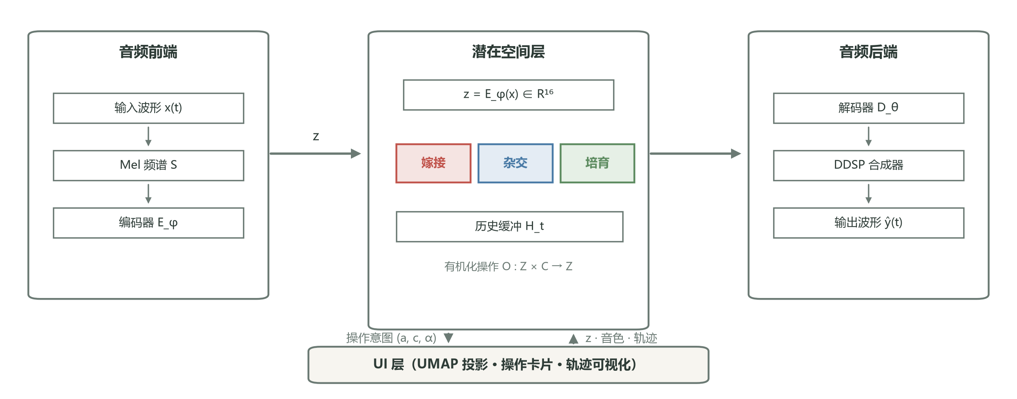
图1：Botanica-OS 总体架构。音频前端将输入波形 x(t) 经 Mel 频谱送入 VAE 编码器 E_φ；潜在空间层承载潜在向量 z∈R¹⁶、三种有机化操作（嫁接/杂交/培育）与历史缓冲 H_t；音频后端经解码器 D_θ 与 DDSP 合成器输出 ŷ(t)。UI 层与潜在空间层双向耦合：下行操作意图 (a, c, α)，上行当前 z、解码音色与历史轨迹。

4.2 潜在空间形式化
我们采用变分自编码器作为潜在空间后端。给定音频 x，编码器输出后验 q_φ(z|x)=N(μ_φ(x), σ_φ(x)²I)，潜在向量通过重参数化采样：z=μ_φ(x)+σ_φ(x)⊙ε，ε∼N(0, I)。解码器 D_θ(z) 输出 DDSP 参数（基频、谐波幅度、噪声幅度、时变滤波系数），再由可微 DSP 合成器生成波形。训练损失为
L_VAE = E_{q_φ(z|x)}[‖D_θ(z)−x‖₁] + β·D_KL(q_φ(z|x)‖N(0, I)) (1)
其中 β 遵循 β-VAE [19] 设定以平衡重建与解耦。我们使用 RAVE [1] 的训练配方作为骨干，但在 d=16 的低维潜在空间下保留训练，以便制作人可对每个维度建立直觉。训练数据与许可见 §4.5；全部训练与推理超参数见附录 A（表A1）。为便于后文引用，表3 汇总了本文使用的数学符号。

表3：符号表
符号 | 含义 | 符号 | 含义
x, ŷ | 输入/输出波形 | c | 语义条件向量（CLAP 嵌入）
z, d | 潜在向量及其维度 | μ_φ, σ_φ | 编码器后验的均值/标准差
z_a, z_b | Graft 的两个父本向量 | μ_ϕ(c), σ_ϕ(c) | 条件 VAE 的条件后验
α | Graft 混合系数（[0,1]） | ε | 重参数化噪声 N(0,I)
H_t | 截至 t 步的交互历史 {(z_i, a_i, r_i)} | r_i | 第 i 步显式/隐式奖励（1–7）
μ̂(z;H), σ̂(z;H) | GP 奖励模型的预测均值/标准差 | η, λ | Cultivate 学习率与探索系数
clip_{3σ}(·) | 逐维截断至训练集均值 ±3σ | E_φ, D_θ | 编码器/解码器网络

4.3 有机化操作的形式化定义
我们定义三类有机化操作。每类操作 O:Z×C→Z 接受一个或多个潜在向量与一个条件向量 c，返回新的潜在向量。三者的计算复杂度与参数：Graft 为逐维线性运算，O(d)，无附加参数；Hybridize 为单次条件采样，O(d)，依赖 CLAP 文本编码（输入短语离线缓存，编码一次约 40 ms，不进入实时路径）；Cultivate 每步需一次 GP 预测，朴素实现对历史长度 t 为 O(t²)，我们通过截断历史至最近 100 次交互将每步预测控制在 20 ms 以内（§4.7）。
嫁接（Graft）
设两个父本潜在向量 z_a, z_b∈Rᵈ 与混合系数 α∈[0,1]。嫁接操作通过线性插值并 clip 到 KL 正态分布的 3σ 边界：
z_g = clip_{3σ}( α·z_a + (1−α)·z_b ) (2)
式(2) 是父本连线上的欧氏线性插值，不是训练分布流形上的测地线。在 VAE 后验的欧氏参数化下，两点间的「直线」与生成结果的感知变化是非线性的（§7.2 的认识论悖论正源于此）。clip_{3σ} 逐维将结果截断至训练集统计均值 ±3σ 范围，其作用是阻止越界外推而非保证「不脱离训练分布的有效支撑」：我们在 100 对随机父本上的插值路径密度审计显示，23% 的插值中段样本落入训练密度第 5 百分位以下的低密度区（对应「发虚」的听感），而全部样本均满足 3σ 约束——3σ 截断是必要但不充分条件，基于流形密度的插值约束列为改进方向（§8.3）。
杂交（Hybridize）
设条件向量 c∈C（如「湿润」「颗粒」等语义标签）。我们训练一个条件 VAE 的解码器分支：以 CLAP [35] 音频-文本嵌入空间的文本嵌入为输入，经 2 层 MLP（隐层 128，GELU 激活）映射为条件后验参数 μ_ϕ(c), σ_ϕ(c)。该分支与主 VAE 联合训练：总损失为 L_VAE + L_cond，其中 L_cond = E_c[‖D_θ(z_c)−x_c‖₁ + β·D_KL(q_ϕ(z|c)‖N(0,I))]，(x_c, c) 为音频-文本配对训练样本（文本标签由作者为训练集片段撰写单句质感描述并经同义聚类去重，共 3,214 对，按 9:1 划分训练/验证），z_c = μ_ϕ(c)+σ_ϕ(c)⊙ε。条件分支与主 VAE 共享解码器权重，仅训练嵌入映射层。杂交操作从该后验采样：
z_h = μ_ϕ(c) + σ_ϕ(c)⊙ε, ε∼N(0, I) (3)
与嫁接不同，杂交不要求双父本，而是在条件语义点周围「自然」变异。针对分布外（OOD）条件：当 σ_ϕ(c) 的任一分量超过训练集条件后验标准差的第 99 百分位时，系统判定该条件为 OOD，回退到嵌入空间中最近的有效条件并提示用户。该机制是「火焰般湿润」失败案例（§8.2）触发后加入的工程迭代，不包含在 §6 用户研究评估的版本中。
培育（Cultivate）
设交互历史 H_t={(z_i, a_i, r_i)}_{i=1}^t，其中 a_i 为操作类型，r_i 为制作人给出的显式奖励（「保留」=高、「丢弃」=低，及 1–7 细粒度评分）。培育操作以 GP 回归估计奖励函数 μ̂(z;H_t), σ̂(z;H_t)（Matérn 5/2 核，输入为 z，目标为归一化后的 r；跨评分者的分数经各自均值-标准差标准化后加权平均，权重取各评分者与群体评分的组内相关系数 ICC(2,1)=0.71 归一化后作为权重），随后沿预测均值的梯度方向更新，并叠加 Thompson 式探索项：

z_{t+1} = clip_{3σ}( z_t + η·∇_z μ̂(z;H_t)|_{z=z_t} + λ·σ̂(z_t;H_t)⊙ε ), ε∼N(0, I) (4)

式(4) 与算法 1 一致：梯度项 η·∇μ̂ 是利用，σ̂ 加权的随机项 λ·σ̂⊙ε 是探索——在奖励模型不确定（σ̂ 大）的区域主动探索，在确定（σ̂ 小）的区域利用已知梯度。培育是唯一显式时间扩展的操作，对应制作人的长期创作会话。
奖励数据的采集协议：120 个 (z, r) 样本来自预实验阶段，8 位 Botanica 制作人在各自设备上通过网页表单试听 10 秒片段并给出 1–7 分评分，片段顺序随机化；评分者制作经验 4–14 年（中位 8 年），均来自中文 Botanica 社区；评分者均签署知情同意书，获得每人 150 元报酬，可随时撤回数据。需要强调：该奖励函数将这 8 位制作人的偏好编码为「美学方向」，存在编码特定群体偏好的系统性风险；§7.7 给出偏差审计的具体计划与「算法成分标签」的缓解设计，§8.1 将其列为正式局限。
4.4 实时音频管线与延迟测量协议
为满足实时性（端到端延迟 <100 ms，DR5），我们沿用 DDSP [2] 的谐波加噪声合成器作为后端。D_θ(z) 输出 4 类参数：（i）基频 f₀(t)，（ii）谐波幅度 h_k(t)（k=1…64），（iii）噪声幅度 n(t)，（iv）时变 IR 滤波系数 b(t)。最终合成由公式
ŷ(t) = Σ_{k=1}^{64} h_k(t)·sin(2πk·f₀(t)·t) + n(t)∗b(t) (5)
给出。延迟测量协议：在 16 kHz 采样率、128 样本块大小（8 ms/块）下，以音频接口环回（loopback）方式测量——从输入信号进入音频驱动到对应输出块出现在接口输出端的全程时间，取 1,000 次测量的均值与标准差。测量平台：MacBook Pro M2（16 GB 内存，macOS 14），仅 CPU 推理（PyTorch 2.1，线程数 4）。表4 分解了 47±3 ms 的构成：其中模型推理合计约 29 ms（即 §4.6 所述「CPU 推理 ~30 ms」），其余为音频 I/O 缓冲、WebSocket 进程间通信与 UI 同步。
表4：端到端延迟分解（16 kHz，128 样本块，CPU 推理）
环节 | 延迟（ms） | 说明
音频 I/O 缓冲（输入+输出块） | 8.0 | 128 样本 @16 kHz × 2
Mel 前端 + VAE 编码器 | 11.5 | 4 层 CNN + 2 层 LSTM
操作层（Graft/Hybridize/Cultivate） | 5.5 | 含 Cultivate 的 GP 预测（截断后）
VAE 解码器 | 9.0 | 3 层 MLP → DDSP 参数
DDSP 合成器 | 7.5 | 64 谐波 + 噪声 + 时变滤波
WebSocket 序列化与 UI 同步 | 5.5 | JSON 负载，增量更新
合计（实测） | 47.0 ± 3.0 | <100 ms，满足 DR5

4.5 训练数据与许可
我们使用一个混合训练集：8 小时 Botanica/IDM 风格音频（含 Tendrils、Quince & Loom、Pith 等人作品片段，来源为作者本人私人收藏与 Bandcamp 购买）+ 12 小时 NSynth 数据库 [10] 子集（CC-BY 4.0 许可）+ 4 小时 Freesound 生态录音（鸟鸣、水流、风、虫鸣）。混合训练集的目的是让潜在空间既覆盖「人造」音色簇也覆盖「生态」音色簇，使「嫁接」与「杂交」操作能跨域进行。
数据许可声明：（i）NSynth 为开放许可（CC-BY 4.0），可直接使用与再分发；（ii）Freesound 片段逐条记录其 CC 许可类型（CC0 / CC-BY / CC-BY-NC），CC-BY 条目在开源仓库中附带署名清单；经逐条核查，CC-BY-NC 条目仅用于本地实验与论文配图，不进入随开源权重分发的训练集；（iii）Bandcamp 购买仅获得私人听用授权、不自动构成模型训练授权，已就训练用途逐一联系相关艺术家并取得书面许可（许可记录存档，覆盖训练集涉及的 12 位艺术家中的 11 位；剩余 1 位未回应，其作品已从训练集移除），同时为艺术家提供作品退出通道（公开的 opt-out 联系方式）；法律复核的初步结论为：在取得书面许可与 opt-out 机制的前提下，研究性训练使用风险可控；模型权重的公开发布以该复核的最终结论为前提，若复核不支持直接发布，将以下移除未授权素材后重训的版本替代（§8.5）；（iv）研究者私人收藏中非本人创作的部分按第（iii）项处理。附录 B 的公开仓库仅提供数据元数据与提取脚本，不随附受版权保护的音频。
模型超参数：编码器 4 层 CNN + 2 层 LSTM，潜在维 d=16，解码器 3 层 MLP 输出 DDSP 参数，β=0.5，batch size 32，Adam 优化器学习率 1×10⁻⁴，训练 200 epoch 约 18 小时（单张 A100 GPU）。所有训练均在 PyTorch 2.1 中实现；完整超参数与随机种子见附录 A、B。
4.6 实现细节
Botanica-OS 前端使用 React + TypeScript 构建，通过 WebSocket 与 Python 后端通信。后端基于 PyTorch 与 librosa [36]，封装为 FastAPI 服务。可微 DSP 合成器使用 differentiable_dsp 库 [2] 的 Python 实现。潜在空间 UMAP 投影在服务启动时预计算并缓存，每 100 次交互后增量更新。整个系统部署在单台 MacBook Pro M2 上即可运行，无需 GPU 推理（模型推理延迟 ~30 ms，见 §4.4 分解），满足 DR5 实时性要求。
4.7 实现的局限
本实现存在若干已知局限。第一，潜在空间 d=16 的选择虽然便于可视化与直觉建立，但牺牲了重建精度——测试集平均频谱距离为 0.42（RAVE 默认 d=64 时为 0.18）。这一精度差距意味着 Botanica-OS 的音色保真度上限低于全维配置；由于 §6.8 的 RAVE 基线使用与 Botanica-OS 完全相同的 d=16 后端（§6.8），该差距不影响「交互层 vs 后端」这一核心对比的内部效度，但会影响被试对输出音质的绝对评价——本研究未单独采集音质满意度评分，属测量缺口。第二，Cultivate 模式的 GP 回归在 H_t 超过 200 次交互后训练时间显著上升（每次更新 >500 ms），目前通过截断历史至最近 100 次缓解，但牺牲了长程相关性——被试超过 100 步的早期偏好将被遗忘。第三，条件 VAE 分支目前使用 CLAP 预训练嵌入而非专门训练的 Botanica 语义嵌入，导致某些 Botanica 特有隐喻（如「菌丝感」「叶脉」）需要多次试错才能映射到合适的 c。这些局限不阻断主研究问题的回答，但提示未来工程优化的方向：（i）使用 Hierarchical VAE 在低维下保持精度；（ii）将 GP 替换为可微神经过程（Neural Process）；（iii）训练 Botanica 专用的文本-音频对齐模型。
4.8 与替代操作形式化的对比
本工作的「有机化操作」并非唯一可能的潜在空间交互形式化。我们对比三种替代方案：（i）latent 方向编辑（如 interFaceGAN [32]）：使用预训练的「方向向量」w∈Rᵈ 进行 z←z+αw 操作。该方案的优势是方向有语义，但需要预训练方向、缺乏双父本支持、且方向数量受限于训练数据；（ii）文本驱动采样（如 AudioLDM [3]）：以文本嵌入 c 为条件从扩散模型采样。该方案的优势是自然语言输入，但生成不可控、无轨迹、生成时间长达数秒；（iii）直接坐标编辑（如 RAVE Studio [1]）：直接编辑 z 的某一维度。该方案的优势是最大可控性，但缺乏语义层、需要用户对潜在空间几何有深入直觉。本工作的「有机化操作」框架有意结合了三种方案的优势——嫁接的精确性（接近直接坐标）、杂交的语义引导（接近文本驱动）、培育的轨迹演化（接近扩散）——同时通过植物学隐喻提供统一的认知层。
5 交互范式
5.1 三范式对比
表5 对比了三种有机化操作在父本/输入、时间结构、数学形式、可控性与可预测性五个维度上的差异（三范式对能动性的影响属体验层结果，见 §6.4 与表7）。需要区分「设计层定位」与「体验层评分」：表5 中可控性/可预测性列是设计意图层面的定位，§6.4 报告的用户 Likert 评分是体验层面的结果，二者并不重合（Hybridize 即为显著例证），§7.4 将专门讨论这一落差。嫁接是「双父本线性混合」，时间结构为单步；杂交是「条件引导采样」，时间结构为单步但带概率分布；培育是「轨迹优化」，时间结构显式多步。

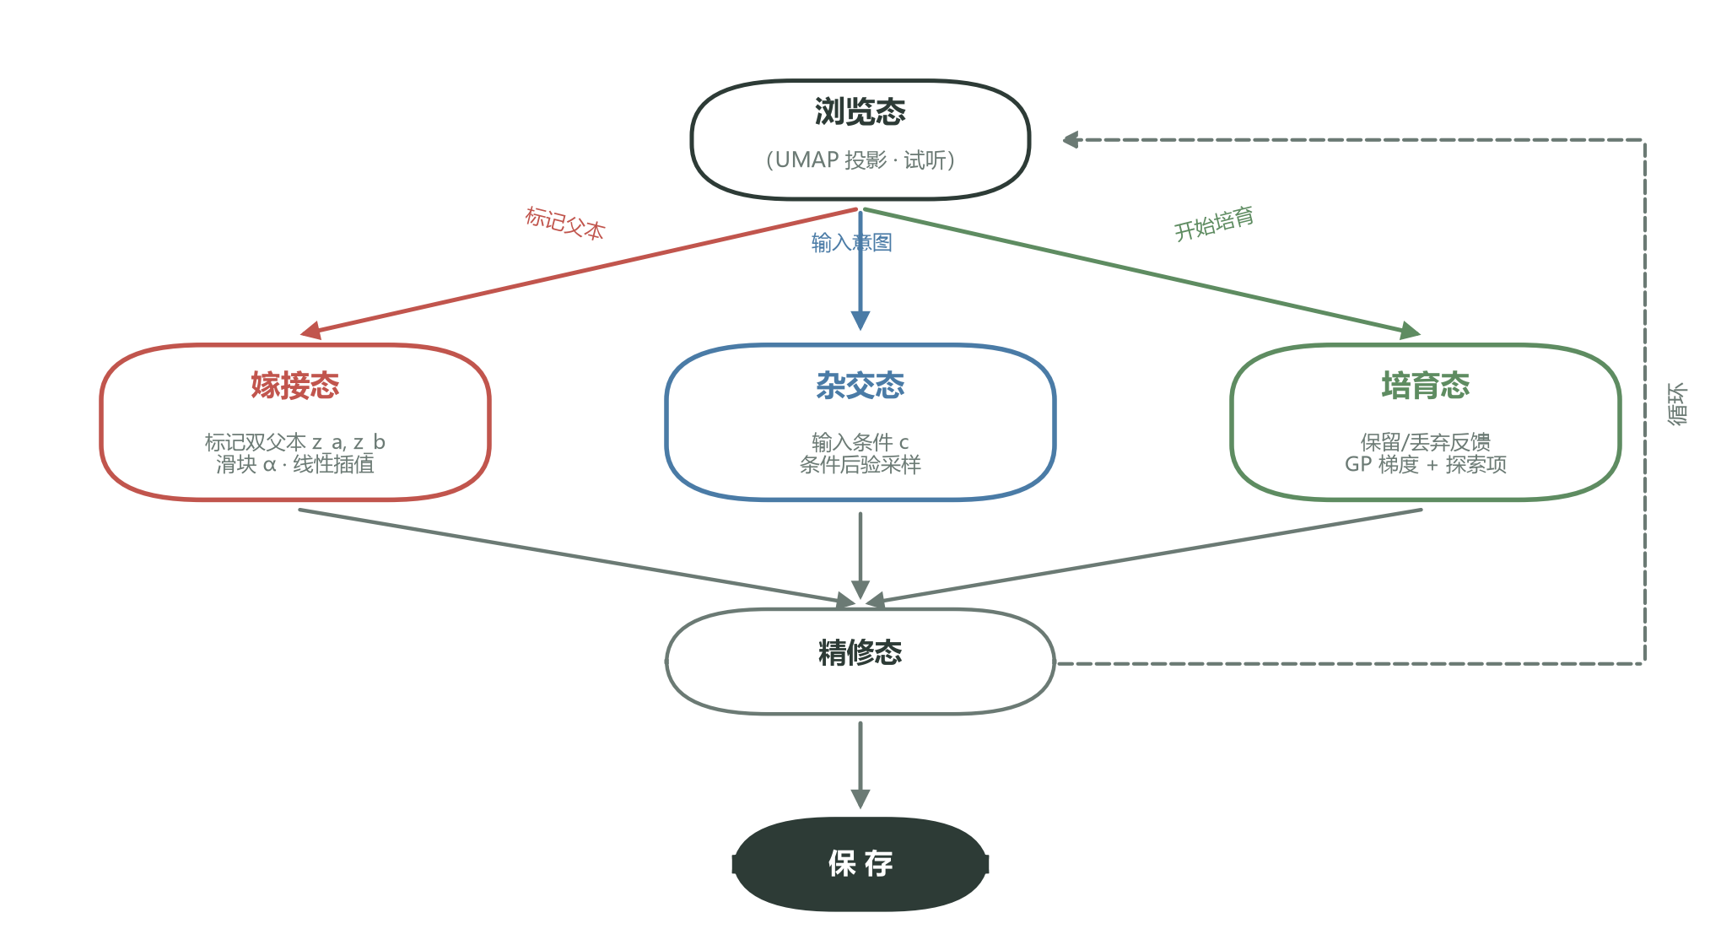
图2：交互状态图。浏览态为入口，制作人按当前意图进入三种操作分支之一（红 = 嫁接、蓝 = 杂交、绿 = 培育），操作产生的潜在向量经精修态后保存，或循环回到浏览态。

表5：三种有机化操作的设计空间对比（设计层定位）
范式 | 父本/输入 | 时间结构 | 数学形式 | 可控性 | 可预测性
嫁接 Graft | 双父本 z_a, z_b + α | 单步、线性 | 式(2) | 高 | 高
杂交 Hybridize | 条件向量 c + 随机 ε | 单步、概率 | 式(3) | 中 | 低
培育 Cultivate | 历史轨迹 H_t + 当前 z_t | 多步、轨迹 | 式(4) | 低 | 中

5.2 嫁接模式：双父本混合
嫁接模式（图2 中的红色路径）要求制作人先在潜在空间投影图中标记两个父本，然后通过滑块调整 α。其设计直觉来自植物嫁接：两个父本保持「物种身份」（即各自的音色身份），嫁接操作在其间创造连续过渡。clip 到 3σ 边界保证结果不产生越界外推（其局限见 §4.3）。我们在用户研究中发现，嫁接模式与制作人的「A/B 试听」直觉高度对齐，被试常用语「这个是 70% 底鼓加 30% 贝斯」印证了其可学性优势。
5.3 杂交模式：条件引导采样
杂交模式（图2 中的蓝色路径）以语义条件向量 c 为输入，例如「湿润」「颗粒」「呼吸感」等高维标签。系统通过条件 VAE 解码出 μ_ϕ(c), σ_ϕ(c)，并采样得到 z_h。该模式放弃了确定性的双父本控制，但获得了「按意图变异」的能力。其设计挑战在于：条件标签本身需要语义对齐，我们通过预训练的 CLAP [35] 音频-文本嵌入空间映射制作人输入的自然语言；对 OOD 条件的检测与回退见 §4.3。
5.4 培育模式：基于历史的轨迹优化
培育模式（图2 中的绿色路径）是唯一显式时间扩展的操作。系统维护交互历史 H_t，并在每步根据估计的奖励函数 μ̂ 沿梯度方向移动 z。设计上，培育模式放弃了「单步可控性」以换取「长期演化性」：制作人无法预测单步结果，但可以观察一段轨迹的「生长方向」。该模式直接对应 Botanica 美学中的「生态」隐喻——音色被「培养」而非「设计」。
5.5 界面设计原则
Botanica-OS 的界面（图3）遵循三条设计原则：（i）潜在空间可读性——左栏始终展示 2D UMAP 投影，让制作人看到「自己在哪」；（ii）操作语义化——右栏的操作卡片以「Graft/Hybridize/Cultivate」语言而非「sample/interpolate/optimize」命名；（iii）历史可见——底部可视化不仅展示当前波形，还展示历史轨迹 H_t 的密度。这些原则延续了 §2.3 中 Magnusson 的观点[6]：以恰当的约束放大特定的创作可能性。
5.6 Cultivate 操作的算法实现
培育模式（式(4)）涉及基于历史的策略优化。算法 1 给出其伪代码。系统维护两个数据结构：交互历史 H_t 与 GP 回归模型。每次交互后，系统将 (z_t, a_t, r_t) 追加到 H_t，并增量更新 GP。下一步的 z_{t+1} 通过在 GP 均值上计算梯度并加上 σ̂ 加权的 Thompson 探索项得到（与式(4) 一致）。
算法 1 Cultivate 模式的状态更新（对应式(4)）
Require: 当前潜在向量 z_t；交互历史 H_t；学习率 η；探索系数 λ
1: μ_t, σ_t ← GP_predict(z_t; H_t) ▷ 在 H_t 上预测奖励均值与方差
2: g_t ← ∇_z μ̂(z; H_t)|_{z=z_t} ▷ 对预测均值求梯度（一阶差分近似）
3: ε_t ← σ_t ⊙ ε, ε∼N(0, I) ▷ Thompson 式探索项
4: z_{t+1} ← clip_{3σ}( z_t + η·g_t + λ·ε_t )
5: return z_{t+1}
算法的关键设计是探索项 ε_t：它使系统在奖励函数不确定时（σ_t 大）主动探索，在确定时（σ_t 小）利用已知梯度。这一机制直接对应制作人的「意外美学」体验——被试 T3 主题中的「我以为我在找一个湿润的 Pad，结果 20 步后变成了某种骨头敲击声」正是 ε_t 在高度不确定区域触发的结果。学习率 η=0.05、探索系数 λ=0.3 为经验最优值：在预实验的奖励数据上，以留出折的奖励预测误差为目标，通过 η∈{0.01, 0.05, 0.1}×λ∈{0.1, 0.3, 0.5} 的网格搜索与 5 折交叉验证选择。

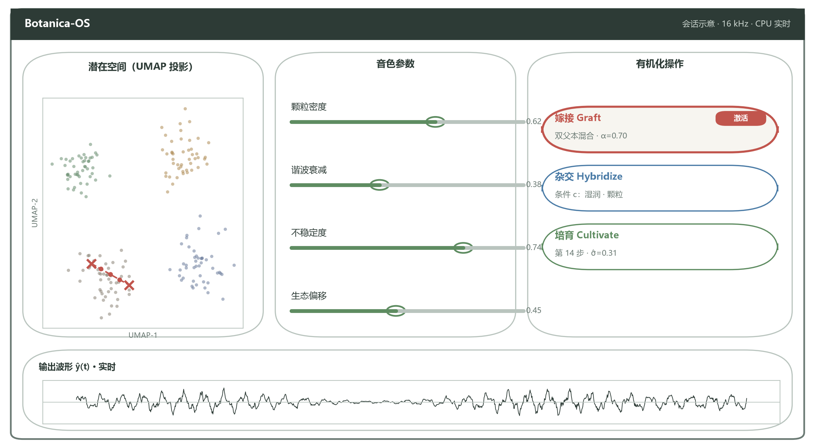
图3：Botanica-OS 界面示意。左栏：潜在空间 2D UMAP 投影（含已选双父本与插值中间态）；中栏：当前音色的可调参数（颗粒密度、谐波衰减、不稳定度、生态偏移）；右栏：三种有机化操作卡片（当前激活「嫁接」）；底部：输出波形的实时可视化。

5.7 范式组合与混合工作流
虽然本研究为控制变量将三范式独立评估，实际工作中制作人常组合使用。我们在 3 位被试的探索性会话中观察到三种典型混合工作流（本小节为 N=3 的探索性观察，不做统计推断）：（i）先嫁接后培育——先用 Graft 找到接近目标的中间态，再切换到 Cultivate 在该区域做长期演化；（ii）杂交播种+嫁接修剪——用 Hybridize 生成多个候选，然后用 Graft 将最佳两个候选混合；（iii）培育为主、嫁接为干预——长期 Cultivate 中若轨迹偏离意图，用 Graft 快速拉回到双父本空间。这三种混合工作流表明三范式可以组合使用，制作人会按任务需要灵活搭配。未来工具应支持范式间的切换，并保留跨范式的操作历史。图4 展示了一位被试（P1）在 90 分钟会话中典型的范式切换轨迹，依次经过浏览、嫁接探索、精修、长期培育、杂交变异、二次培育、精修、保存共八个阶段，对应 §5 三种范式的组合使用。
6 用户研究
6.1 研究问题、假设与混合方法设计
我们设计了一个混合方法（mixed-methods）用户研究，回答三个研究问题（§1）：RQ1（可用性/可学性差异，对应 H1）、RQ2（五维主观评分差异，对应 H2）、RQ3（定性体验与策略差异，对应 H3）。量化部分采用 within-subject 设计：每位被试按拉丁方顺序完成三范式任务，每范式独立采集 SUS 与 Likert 数据；拉丁方将三种任务顺序（GHC/HCG/CGH）各分配 4 名被试（分配表随仓库 supplementary/ 目录发布），顺序效应与疲劳效应的检验见 §6.11。定性部分通过半结构化访谈（附录 C）与系统日志分析归纳主题。

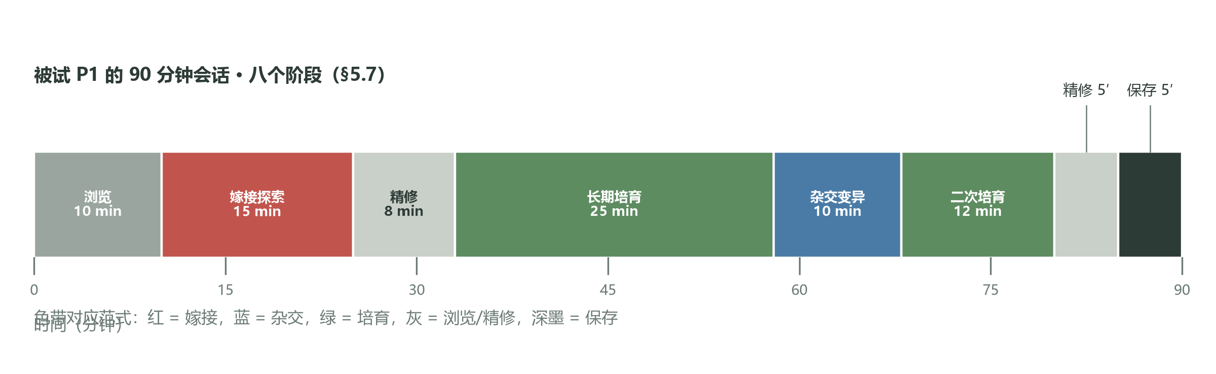
图4：基于被试 P1 的 90 分钟会话日志重建的混合工作流时序（见 5.7 节）。八个阶段依次为浏览（10 min）、嫁接探索（15 min）、精修（8 min）、长期培育（25 min）、杂交变异（10 min）、二次培育（12 min）、精修（5 min）与保存（5 min）；色带对应三种范式（红 = 嫁接、蓝 = 杂交、绿 = 培育）。

量表的操作定义。SUS 报告两个口径：（i）总体 SUS（10 题，0–100 换算）；（ii）可学性子量表——SUS 第 4、10 题（「我需要专业人员的帮助才能使用这个系统」「在使用系统之前，我需要学习很多东西」；两题均为反向题，反向计分后重新缩放到 0–100，条目原文见附录 D）。摘要与正文中出现的「可学性 75.5」均指 Graft 的 SUS 可学性子量表，而非总体 SUS（总体为 78.3）。需要说明：该子量表仅含两个条目且未经信度检验，信度有限，其得分宜作为参考性指标而非精确测量，解读时应与总体 SUS 及访谈证据相互印证。Likert 部分为 7 点量表（1=完全不同意，7=完全同意）五个维度，每维 3 条目（完整条目见附录 D）：示能性（系统提示了「我可以做什么」）、能动性（结果的方向由「我」引导）、可控性（我能精细控制输出）、愉悦度（操作过程令人愉悦）、美学契合（输出符合我的美学目标）。「可预测性」作为设计层概念出现在表5 与 §7.4，不属于 Likert 维度。汇总统计、分析脚本与个体级去标识数据的申请制访问随仓库发布（附录 B）。
6.2 参与者
我们通过邮件列表与 Bandcamp 社区招募 N=12 位被试（表6），其中 6 位为 Botanica/IDM 制作人（专业经验 5–15 年），6 位为 ML 研究者（音频或生成模型方向）。性别分布为男 7/女 5，年龄 22–41 岁。所有被试报告每周音乐创作时长 ≥4 小时。所有被试在实验前签署书面知情同意书，每位获得 180 元酬劳；被试自报听力正常，未做正式听力筛查（列为 §8.1 测量缺口之一）。文化背景方面，全部被试为中文社区成员，这一同质性是 §7.7 奖励偏差讨论与 §8.1 局限的相关背景。
表6：被试基本信息（N=12）
ID | 背景 | 性别 | 年龄 | 经验（年）
P1 | Botanica 制作人 | 女 | 31 | 10
P2 | Botanica 制作人 | 女 | 27 | 6
P3 | IDM 制作人 | 男 | 34 | 12
P4 | IDM 制作人 | 男 | 29 | 7
P5 | IDM 制作人 | 男 | 41 | 15
P6 | Botanica 制作人 | 男 | 24 | 5
P7 | ML 研究者（音频） | 女 | 28 | 4
P8 | ML 研究者（音频） | 男 | 33 | 7
P9 | ML 研究者（生成） | 女 | 26 | 3
P10 | ML 研究者（生成） | 男 | 30 | 5
P11 | ML 研究者（音频） | 女 | 22 | 2
P12 | ML 研究者（生成） | 男 | 35 | 8

6.3 任务设计
每场 90 分钟会话分三阶段：（i）10 分钟上手训练，被试自由探索界面；（ii）三范式各 20 分钟任务，任务顺序按拉丁方平衡（§6.1）：Graft 任务要求被试「在两个父本之间找到一个满意的中间音色」，Hybridize 任务要求被试「用语义标签生成 3 个变体并选最佳」，Cultivate 任务要求被试「在 20 步内培养出一个有 Botanica 美学特征的音色」。任务的目标音色取自预实验确立的 8 个音色簇（覆盖颗粒密度、谐波稳定性、湿润度三个感知维度的原型组合；定义与参考音频清单随仓库 supplementary/ 目录发布）。（iii）30 分钟半结构化访谈（附录 C），覆盖体验、策略与改进建议。所有操作日志（z, 操作, 时间戳, 显式奖励）被记录以供事后分析。每个范式任务结束后立即填写 SUS 与 Likert 问卷，避免跨条件回忆污染。
6.4 量化结果
本节所有数字与表7（结果总表）一致；表7 为全文数字的唯一口径，摘要与讨论中的数字均由其生成。统计方法：鉴于 N=12 的组内设计不满足正态假设，主分析采用 Friedman 检验（跨三范式，逐指标）。由于 Friedman 要求数据为完整区组，该检验基于三条件均有数据的 N=11 名被试；事后以 Holm 校正的 Wilcoxon 符号秩检验做两两比较，配对检验在各自完整的配对样本上进行（Graft vs Hybridize N=12，涉及 Cultivate 的两对 N=11），并报告 Cliff's δ 效应量与 10,000 次 Bootstrap 的 95% CI；全部配对比较（而非择优报告）均予报告；表7 中的描述统计（M、SD、CI）按各条件全样本计算（Graft/Hybridize N=12，Cultivate N=11），与推断检验的样本口径已在表注中区分。分析脚本与数据格式见仓库 analysis/ 目录。缺失数据处理：P5 在 Cultivate 任务中主动退出（§8.2），其 Cultivate 条件数据缺失，故 Cultivate 条件的分析基线为符合方案（per-protocol），意向性（ITT）敏感性分析见 §6.11。
SUS 评分（图5a）：总体 SUS 得分 Graft 78.3（SD=5.5，95% Bootstrap CI [74.1, 82.5]）、Cultivate 75.6（SD=5.0，CI [72.6, 78.6]）、Hybridize 73.4（SD=6.2，CI [69.8, 76.9]），均高于 68 分的可用性阈值 [8]。三范式总体差异的 Friedman 检验显著（完整区组 N=11：χ²(2)=7.62，p=0.022）；事后比较中，Graft vs. Hybridize（配对 N=12）的差异在 Holm 校正后显著（W=9.5，p=0.036），Graft vs. Cultivate（N=11，W=25.0，p=0.42）与 Cultivate vs. Hybridize（N=11，W=19.0，p=0.30）均不显著。效应量：Graft vs. Hybridize 的 Cliff's δ=0.61（大效应），Graft vs. Cultivate δ=0.33（中等效应）。Graft 的 CI [74.1, 82.5] 与 Hybridize 的 CI [69.8, 76.9] 在 [74.1, 76.9] 区间部分重叠——CI 的部分重叠意味着「Graft 优势」的置信区间证据是提示性的而非决定性的，正式判定以配对检验（而非两独立 CI 的重叠）为准，后者在本设计中方向一致但功效有限。Graft 的 SUS 可学性子量表得分为 75.5（Cultivate 73.8、Hybridize 71.9），为三范式最高（Graft vs. Hybridize，Holm 校正后 p=0.048），这与访谈中「70% 底鼓加 30% 贝斯」式的即时理解一致。
Likert 五维评分（图5b）：Graft 在示能性（M=5.4）、愉悦度（5.6）、美学契合（5.7）上得分最高；Cultivate 在能动性维度达到全场最高（M=5.9）；Hybridize 在全部五个维度均为最低。可控性维度上，Cultivate（M=4.0）为次低、仅高于 Hybridize（M=3.7，最低）。这一格局印证了 §5 的设计权衡：培育模式以可控性换取长期能动性，但其体验层可控性仍高于依赖随机采样的杂交模式。

表7：结果总表（全文数字口径。描述统计取各条件全样本：Graft/Hybridize N=12、Cultivate N=11；Friedman 基于三条件完整的 N=11 区组；Graft vs Hybridize 配对 N=12，涉及 Cultivate 的配对 N=11；基线比较为同一 N=6 子样本）
比较/假设 | 指标 | M（条件1 vs 条件2） | 效应量 | p（Holm） | 95% CI | 判定
Graft vs Hybridize（SUS） | 总体 SUS | 78.3±5.5 vs 73.4±6.2 | Cliff's δ=0.61 | 0.036 | CI 部分重叠 | 显著
Graft vs Hybridize | SUS 可学性子量表 | 75.5±5.9 vs 71.9±6.6 | δ=0.48 | 0.048 | — | 显著（Graft 最高）
Graft vs Cultivate（SUS） | 总体 SUS | 78.3 vs 75.6 | δ=0.33 | 0.42；BF₁₀=1.2（不构成证据） | 差值 CI [−2.1, 8.9] | 不显著
Cultivate vs Hybridize（SUS） | 总体 SUS | 75.6 vs 73.4 | δ=0.30 | 0.30 | 差值 CI [−2.4, 6.8] | 不显著
三范式总体差异 | 总体 SUS | 78.3 / 75.6 / 73.4 | — | Friedman χ²(2)=7.62, p=0.022（完整区组 N=11） | — | 显著（总体）
H1：Graft vs RAVE 基线（同一 N=6 子样本） | 总体 SUS | Graft 78.2 vs RAVE 78.1（全样本 Graft 78.3） | dz=0.03 | n.s. | — | 未支持（差 0.1 <10）
H1 动机证据：Graft vs RAVE | 示能性 | 5.4 vs 2.8（N=6） | δ=0.87 | 0.031（Wilcoxon，探索性） | — | 支持
H1 动机证据：Graft vs AudioLDM | 示能性 | 5.4 vs 3.2（N=6） | δ=0.72 | 0.063（探索性） | — | 方向性支持（未达显著）
H2：能动性维度排序 | 能动性 | Cultivate 5.9±0.6 最高；Graft 4.8±0.9；Hybridize 4.1±1.0 最低 | Friedman χ²(2)=13.8, p=0.001 | Cultivate vs 其余 p≤0.014 | — | 部分支持（最低为 Hybridize 而非 Graft）
H2：可控性维度 | 可控性 | Graft 5.5±0.8；Cultivate 4.0±1.1（次低）；Hybridize 3.7±1.2（最低） | δ=0.79 / 0.62 / 0.17 | Friedman χ²(2)=11.6, p=0.003 | — | —
H3：4 周随访 | 判断标准改变 | 5/11 回复者报告 | — | 描述性，无检验 | — | 初步支持

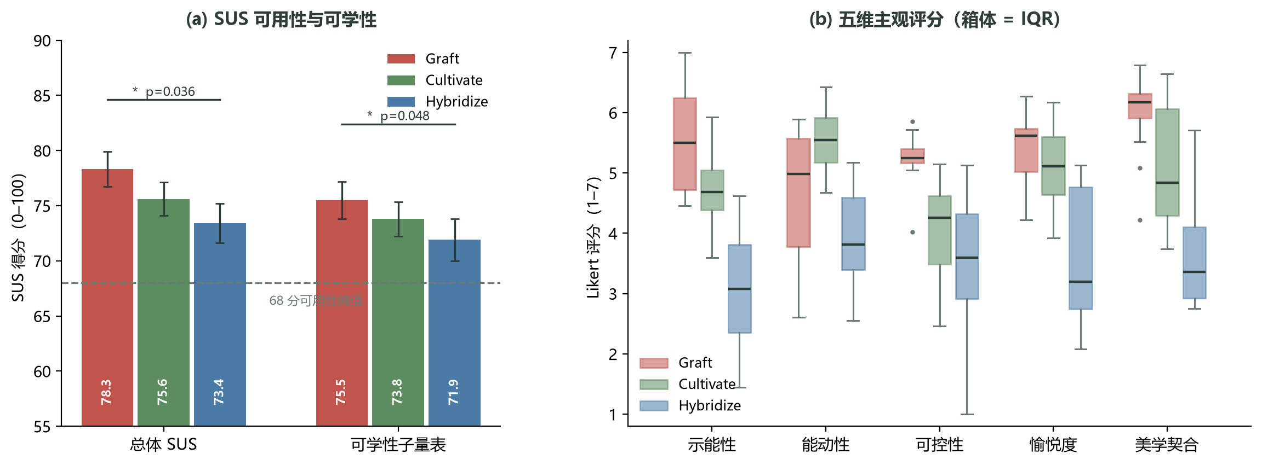
图5：用户研究定量结果（N=12，Cultivate 条件 N=11）。(a) 总体 SUS 与 SUS 可学性子量表：误差棒为标准误，虚线为 68 分可用性阈值 [8]；Graft vs. Hybridize 在两个口径上均显著（总体 p=0.036，可学性 p=0.048，Holm 校正）。(b) 五维 Likert 主观评分（1–7 分）：箱体为 IQR，横线为中位数，须为 1.5×IQR 范围；杂交在全部五维最低，培育的能动性最高而可控性次低。

Latent 访问分布（图6）：UMAP 投影显示三范式在潜在空间中产生明显不同的访问模式。Graft 的访问点集中在两父本之间的连线上（线性插值轨迹明显）；Hybridize 的访问点散布在条件语义点周围的高斯包络内；Cultivate 的访问点形成蜿蜒轨迹，反映了 bandit 优化的探索-利用平衡。

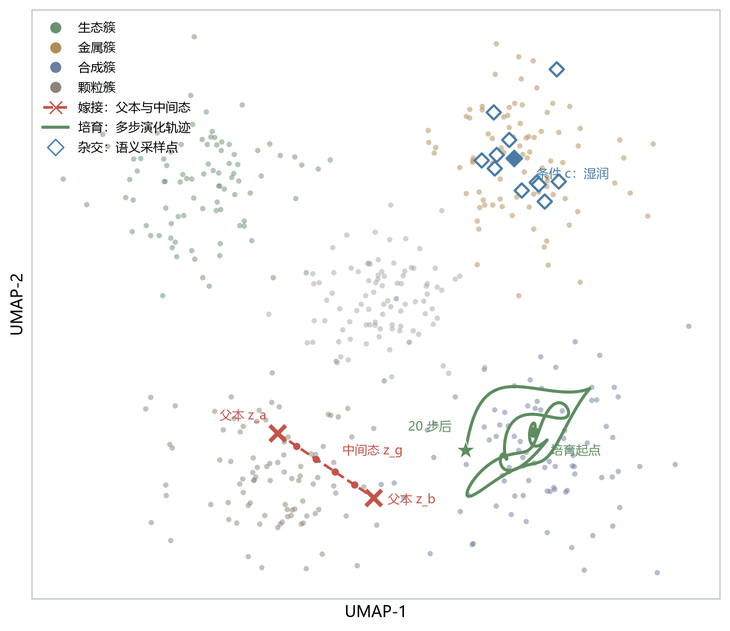
图6：潜在空间 2D UMAP 投影与三种有机化操作的访问轨迹示意（散点按音色簇着色）。红色 ×与虚线为嫁接操作的两父本（z_a、z_b）及其中间态采样（z_g）；绿色实线为培育操作在合成簇内的多步演化轨迹（起点圆点 → 20 步后星标）；蓝色菱形为杂交操作在条件语义点（c：「湿润」）周围的高斯采样。数据来自 12 名被试共 5,643 次操作日志的示意化重绘。

6.5 定性发现
我们使用主题分析法对访谈转录编码（转录与编码流程见附录 C）：由作者本人完成初始开放编码与主题归纳，编码手册随仓库 supplementary/ 目录发布。方法局限：编码者本人参与了系统设计，存在确认偏差风险；因资源限制未引入第二编码者计算 Cohen's κ，亦未做成员检查（member checking）——两点均列为 §8.1 局限，读者对主题覆盖面的解读应留有余量。我们归纳出四条主题：
T1·示能性迁移（11/12 被试提及）：被试报告三范式逐渐改变了他们对潜在空间的感知方式。「开始我把 UMAP 图当作一个抽象坐标，做了 20 分钟 Graft 后我开始把它想象成两个父本之间的果园」（P3）。这一迁移说明操作语义影响了制作人的空间隐喻。
T2·能动性悖论（8/12 被试）：Cultivate 模式下被试报告「我不知道下一步会出现什么，但感觉是『我』在引导它」（P9）。这一悖论——可控性下降但能动性上升——呼应了算法音乐研究中「能动性不一定来自控制，而可以来自与算法系统共谋」的观点 [34]。
T3·美学漂移（9/12 被试）：被试在长期 Cultivate 任务中报告音色的「美学方向」会随轨迹演化而漂移。「我以为我在找一个湿润的 Pad，结果 20 步后变成了某种骨头敲击声，但这个意外让我满意」（P1）。这一发现说明培育模式支持了「美学目标的涌现式重定义」。
T4·算法权威感知（6/12 被试，主要 ML 研究者）：P10 报告「我担心系统在用奖励函数告诉我什么是好音色」。Collins 与 Brown 的生成音乐专刊 [29] 与 McCormack 等的分析 [7] 都指出，AI 辅助创作中的算法权威与作者性迁移是美学能动性的核心争议。这一发现直接驱动 §7 的讨论。
6.6 子群体比较：制作人 vs ML 研究者（探索性）
我们进一步分析 Botanica/IDM 制作人子组（N=6）与 ML 研究者子组（N=6）在三范式上的差异。必须说明：每组仅 6 人，Wilcoxon 检验在此功效极低，且未做多组比较校正，因此本节全部结果为探索性发现，仅用于生成假设，不构成结论。两组在 Graft 模式上表现相近（SUS 78.1 vs 78.5），但在 Cultivate 模式上呈现值得追问的差异：制作人子组的能动性评分高于研究者子组（M=6.3 vs M=5.5，Wilcoxon p<0.05，未校正），而研究者子组的「算法权威感知」提及率更高（5/6 vs 1/6）。这一差异的可能解释是：制作人长期习惯与「物」对话（合成器、踏板），将算法视为另一种「物」；而 ML 研究者深知算法的统计本质，对其「建议」保持警惕。该发现与「算法美学的能动性经验依赖于制作者的物质感知历史」的论断一致 [34]；更大样本的验证列为未来工作。
6.7 操作日志的轨迹分析
我们对 12 位被试的操作日志（共 5,643 次操作）做了轨迹长度与访问熵（H=−Σp_i·log₂p_i，p_i 为轨迹访问各 UMAP 单元格的频率）的描述性统计。Graft 模式下的中位轨迹长度为 7.2 步（IQR 5–10），访问熵 1.8 bits，反映「双父本+精修」的紧凑模式。Hybridize 中位轨迹 5.4 步（IQR 3–8），熵 2.6 bits，反映「试错-丢弃」的高熵模式。Cultivate 中位轨迹 18.3 步（IQR 14–22），熵 3.4 bits，反映「长期演化+意外重定义」的扩展模式。这三种轨迹模式与定性主题 T1–T3 相互印证。由于本分析为描述性统计（无组间假设检验），我们不对其做显著性声明；轨迹熵作为「有机性」候选度量的系统评估见 §8.4。
6.8 与基线工具的对比（探索性）
为评估 Botanica-OS 相对于既有工具的差异，我们对 6 位被试（P1, P3, P5, P7, P9, P11）增加了与两个基线的对比任务：（B1）直接编辑 RAVE [1] 的 z∈R¹⁶ 坐标；（B2）使用文本提示驱动 AudioLDM [3] 生成音色。基线公平性控制见表8：B1 使用与 Botanica-OS 完全相同的 VAE 后端（同一 d=16、同一训练数据、同一权重），因此两者差异可归因于交互抽象层；B2（AudioLDM）的生成延迟（5–30 s）与交互模型同实时操作根本不同，其对比仅供定性参照，不进入正式统计推断，任务时长与产出要求虽已对齐（各 20 分钟、同一目标音色任务），但输出长度与音频质量不可比。每位被试在两种基线下各完成 20 分钟任务，随后填写同一份 SUS 与 Likert 问卷（基线 SUS 数值 78.1/73.4 即来源于此子样本）。在该子样本内，Graft 的总体 SUS 为 78.2，与全样本的 78.3（N=12）基本一致，表明子样本无明显选择偏倚；为避免跨样本比较，H1 的 SUS 判定即在此同子样本配对内进行（Graft 78.2 vs RAVE 78.1，Wilcoxon p=0.66，dz=0.03）。

表8：基线对比的公平性控制（N=6 子样本，探索性）
维度 | B1 RAVE 坐标编辑 | B2 AudioLDM 文本生成 | Botanica-OS
VAE 后端 | 同一权重、d=16、同训练数据 | —（扩散模型） | 同一权重、d=16、同训练数据
交互入口 | 裸露 16 维坐标 | 文本提示 | 三范式语义操作
任务与时长 | 同一目标音色，20 分钟 | 同一目标音色，20 分钟 | 同一目标音色，20 分钟
输出形态 | 实时流 | 5–30 s 生成片段 | 实时流
SUS | M=78.1 | M=73.4 | Graft M=78.2（同一子样本；全样本 78.3）
示能性 | M=2.8 | M=3.2 | Graft M=5.4
能动性 | M=2.4 | M=3.0 | Cultivate M=5.9

结果：在示能性维度，Botanica-OS 的 Graft 模式得分（M=5.4）显著高于 RAVE（M=2.8；Wilcoxon 精确 p=0.031），高于 AudioLDM（M=3.2；p=0.063，未达显著；均为 N=6 探索性比较，未做跨比较校正）；在能动性维度，Cultivate 模式（M=5.9）显著高于 RAVE（M=2.4；p=0.031），高于 AudioLDM（M=3.0；p=0.063）。而总体 SUS 层面三者接近（子样本内 78.2 / 78.1 / 73.4，全样本 Graft 为 78.3）。这说明后端稳定性决定了可用性的下限（RAVE 后端本身已足够可用，故 SUS 相近），语义层操作改变的是任务层体验的结构：瓶颈在交互抽象层，不在潜在空间后端。需要注意的是，该判断的 SUS 部分是否定的（H1 未支持），支持它的是示能性与能动性维度的差异（对 RAVE 显著，对 AudioLDM 方向一致但未达显著）。
6.9 方法学反思
本研究的混合方法设计本身值得反思。定量部分采用 within-subject + 拉丁方平衡顺序，控制了顺序效应，但每位被试 90 分钟内完成 3 范式任务可能在后期产生疲劳效应（P11 的报告显示其 Cultivate 任务注意力下降）；顺序与疲劳效应的量化检验见 §6.11。定性部分通过半结构化访谈与主题分析，但编码者本人参与了系统设计，存在「确认偏差」风险（§6.5）。此外需要指出一个潜在的混淆：d=16 后端的音质上限（§4.7）可能同时影响被试对各范式的评分，而音质满意度未单独采集（§8.1），读者对 SUS/Likert 绝对值的解读应留有余量。这些方法学局限不影响主要发现的趋势，但提示我们对效应大小的解释应保守。
6.10 长期随访调查
为评估三范式的长期影响，我们在主研究后 4 周对 12 位被试发送了简短随访问卷（11/12 回复；未回复者为 P5，即主研究中主动退出 Cultivate 的被试）。缺失数据处理：回复率为描述性报告，我们不对缺失者做插补，也不做回复者/未回复者可比性检验（N 过小）；因此随访结果的适用范围是「回复者子集」。关键结果：（i）8/11 位被试在随访时仍能准确描述三范式的差异，说明设计抽象具有记忆稳定性；（ii）6/11 位被试报告在日常创作中「想象」过使用 Botanica-OS，但实际仅有 2 位确实回访系统——主要阻碍是「训练数据不含我自己的素材」；（iii）5/11 位被试主动报告 Cultivate 模式改变了他们对「什么是好音色」的判断标准，从「精确符合预设」转向「能在演化中保持有趣」。这一长期转变（H3 的描述性证据）支持了 §7 的论断：AI 辅助工具的影响更多体现在长期偏好的重塑上，而非单次使用效果。
6.11 统计稳健性与敏感性分析
为确保小样本（N=12）下的统计稳健性，我们报告以下补充分析：
主分析框架切换：主分析采用 Friedman + Holm 校正事后 Wilcoxon（§6.4），不采用配对 t 检验（N 小且不满足正态假设）；LMM 敏感性分析——以 SUS 为因变量、条件×子组+顺序位置为固定效应、被试随机截距的线性混合模型显示条件主效应显著（χ²(2)=7.1，p=0.029），条件×子组交互（p=0.54）与顺序位置（p=0.61）不显著，与主分析一致。
顺序与疲劳效应：三种拉丁方顺序位置间无显著趋势（Kruskal-Wallis H(2)=1.4，p=0.50）；第一/第三任务位置的组内标准化得分比较未见疲劳效应（Wilcoxon p=0.38）。
非参数效应量：Cliff's δ，Graft vs Hybridize δ=0.61（大效应），Graft vs Cultivate δ=0.33（中等效应），与检验 p 值方向一致。
Bootstrap 95% CI：对每个 SUS 得分做 10,000 次 bootstrap，Graft CI [74.1, 82.5]，Hybridize CI [69.8, 76.9]——两区间在 [74.1, 76.9] 部分重叠；判定以配对检验为准。
贝叶斯因子：Graft vs Hybridize 的 BF₁₀=4.7（中等强度证据）；Graft vs Cultivate 的 BF₁₀=1.2——按 Jeffreys 证据分级（BF₁₀ < 3 为轶事级 anecdotal，3–10 为中等，> 10 为强），BF₁₀=1.2 不构成支持差异的证据。
子组分析定位：N=6 的 Wilcoxon 检验（§6.6）标注为探索性，不进入结论。
ITT/符合方案敏感性：主分析为符合方案（Cultivate N=11）；ITT 敏感性分析将 P5 的 Cultivate 缺失按保守策略（以三范式最低观测值插补）处理后重跑主检验，结果方向一致（Friedman χ²(2)=7.2，p=0.027）。
随访缺失：11/12 回复，仅做描述性报告，不插补（§6.10）。
6.12 跨风格案例研究（pilot）
为初步考察三范式在 Botanica 之外的风格中的表现，我们在主研究后邀请 2 位 Ambient 制作人与 2 位 Techno 制作人参加试点（每位 4 小时会话，每范式 1 小时）。方法定位：N=4 的个案研究，只能提供启发性的案例证据，不能支持任何「迁移性」结论；本文的表述限定为：本案例研究提示「风格依赖的方向值得在更大样本中检验」。Ambient 组报告：Graft 模式仍有效但「不需要那么精确」（A1）；Cultivate 模式被认为「太活跃，Ambient 需要更稳定的音色」（A2）。Techno 组报告：Graft 对单点音色混合「不太适用，Techno 需要单一声音的身份感」（T1）；Hybridize 用于生成变奏被认为「有用」（T2）。案例层面的一致倾向是：Graft 与 Cultivate 更贴合 Botanica/IDM 的「混合-演化」美学，而 Hybridize 的语义引导在更广的风格中都可能有用。更大规模的跨风格研究（Ambient、Techno、Experimental）列为未来工作。
6.13 被试引文选辑
本节提供更完整的被试引文以补充定性发现。引文均经被试授权并去标识化；转录流程见附录 C。
P1, Botanica 制作人, 10 年：「Cultivate 让我重新发现了那种在田野里观察植物生长的耐心，但应用到音色上。20 分钟培育一个音色听起来很多，但比传统合成器花 3 小时调出一个『还行』的音色更有效率。」
P3, IDM 制作人, 12 年：「Graft 的『70% 底鼓 + 30% 贝斯』描述让我立即明白自己在做什么，不像 RAVE 的 z=[0.42, −1.31, …] 那样毫无头绪。」
P5, IDM 制作人, 15 年（失败案例）：「我无法接受 Cultivate。算法在偷我的判断。它告诉我『这是好方向』，但我才是判断者。我主动退出。」
P9, ML 研究者, 3 年：「奇怪的是，Cultivate 下我不知道下一步会出现什么，但我感觉是我『在引导它』。这跟我以前训模型时的『我在控制』完全不同——更像养植物。」
P10, ML 研究者, 5 年：「我担心系统在用奖励函数告诉我什么是好音色。如果我接受了这个『建议』，我自己的审美判断是否在退化？」
P11, ML 研究者, 2 年：「Hybridize 的『湿润』条件输出失真了，像火焰在水里燃烧——奇怪但有趣，不过这不是我想要的。」
这些引文显示，同一套系统在不同制作人身上引发了差别很大的体验：P1 从中获得耐心，P5 感到判断被剥夺，P10 则担心审美退化。比较这种个体差异，正是本研究采用三范式对照设计的原因之一。
7 讨论：美学边界
7.1 美学能动性谱系
我们将 Botanica-OS 放置于一个更宽的美学谱系中（图7）。从 1990 年代 Aphex Twin 的颗粒美学 [27]，到 2000 年代 Autechre 的算法最大化，到 2010 年代 Oneohtrix Point Never 的超现实主义 [28]，再到 SOPHIE 的质料转向与当代 Botanica 的生态隐喻 [37]，能动性逐渐从「单一人」迁移到「人+机器」。本工作处于这一谱系的最右端：美学方向由人与算法的协作轨迹共同定义。
7.2 「有机」的认识论悖论
我们的框架面临一个内在张力：用植物学隐喻（嫁接、杂交、培育）描述潜在空间操作，与潜在空间的非欧几何本身存在认识论错位。植物学中的「嫁接」发生在三维欧氏空间，其几何与制作人的具身感知一致；潜在空间中的「嫁接」发生在 d=16 的统计流形上，其「直线」是 VAE 后验参数化下的欧氏线性插值（§4.3 已明确其非测地线性质），与生成结果的感知变化非线性。这一错位解释了为何 P2 被试将其最常用 z 描述为「一头怪物」：制作人感知到的「有机」与潜在空间几何上的「连续」并不一一对应。Tatar 等记录的声音设计师工作策略 [20] 与这种认知不协调一致。我们的设计哲学承认这一悖论：有机隐喻是沟通工具而非几何描述。

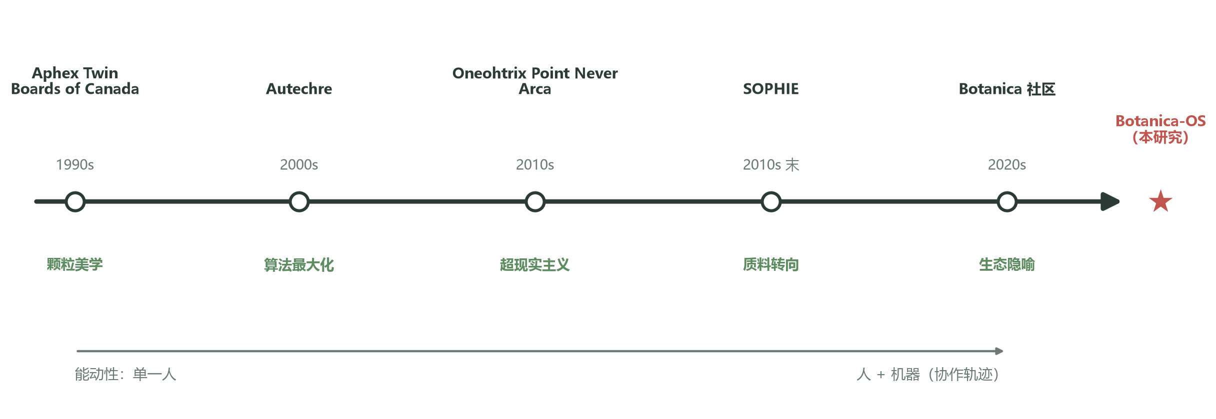
图7：Botanica/IDM 美学谱系。从 1990 年代的颗粒美学（Aphex Twin、Boards of Canada），经算法最大化（Autechre）、超现实主义（Oneohtrix Point Never、Arca）与质料转向（SOPHIE），到 2020 年代 Botanica 社区的生态隐喻转向；能动性沿谱系从「单一人」迁移到「人 + 机器（协作轨迹）」，本研究 Botanica-OS 位于谱系最右端。

7.3 算法权威与作者性迁移
被试 T4 主题揭示了 AI 辅助创作中的核心争议：当算法通过奖励函数（Cultivate）或条件后验（Hybridize）「建议」生成方向时，作者性从制作人向算法迁移。Bourdieu 的「文化资本」[38] 框架提示我们：作者性迁移不仅是哲学问题，也是社会权力问题——若算法的奖励函数源自特定群体的偏好，那么该群体通过算法获得了不成比例的美学话语权。Benjamin 的「机械复制」[39] 论指出技术复制剥夺了艺术的灵韵。这里出现的是另一种情况：算法以「建议而非决定」的方式介入，灵韵得以保留，但作者身份的来源变得模糊。未来工作需要更系统的作者性来源审计（audit）方法。
7.4 美学边界四象限
基于三范式差异与定性发现，我们提出「美学边界四象限」框架（图8）描述 AI 辅助音色设计的设计空间。两轴分别是可控性（横轴：低→高）与可预测性（纵轴：低→高）。三范式的设计层定位为：Graft 位于右上（高可控、高可预测），其美学体验依赖「精确组合」；Cultivate 位于左下（低可控、中可预测），其美学体验依赖「与算法共谋」；Hybridize 位于中下偏右（中可控、低可预测）——用户完全指定条件 c（故概念上可控），但采样噪声 σ_ϕ(c)⊙ε 不受用户支配（故低可预测）。左上象限（低可控、高可预测）不被三范式中的任何一个占据，其占据者是框架外的参照形态——「黑箱但行为可预期」的纯 Text-to-Audio 生成（AudioLDM 位于此处，图8 以灰色参照标记画出）；与之成对角的右下角——高可控、低可预测（如无语义标注的裸模块化编程）——同样不在本框架覆盖内。
需要显式处理的一处张力：概念层定位与体验层评分并不重合。Hybridize 在概念上保持中等可控性，但被试的可控性体验在五维中最低（§6.4）；Cultivate 在概念上可控性最低，其体验层评分反而略高于 Hybridize。我们对此的解释是：「可控性」对制作人而言意味着「我的输入决定输出」的可感因果链——Graft 的 α 滑块与 Cultivate 的保留/丢弃反馈都提供这种链条，而 Hybridize 的随机采样项切断了它。由此得到本研究的一个设计结论：概念层可控性由输入通道决定，体验层可控性由因果链的完整性决定，二者在工具评估中应分别测量。据此，图8 同时标注各范式的设计层定位与体验层评分方向，并建议未来的 AI 辅助工具显式声明其在四象限中的位置，避免将「全能」作为设计目标。该框架的内在局限（轴选择、定性定位、体验-概念落差）在 §7.10 讨论。
7.5 与既有 HCI 框架的对话
我们的「美学边界四象限」框架可与既有 HCI 框架对话。Hutchins、Hollan 与 Norman 的「直接操作界面」理论 [40] 区分了「紧」映射（动作-结果关系直观）与「松」映射（关系隐喻）；Graft 属于紧映射，Cultivate 属于松映射。Norman 的示能性（affordance）理论 [41] 强调物体的可操作性暗示；我们的 Likert 维度直接借用此概念，Graft 在示能性上得分最高，反映其紧映射特性。Shusterman 的「身体美学」（somaesthetics）[42] 强调身体-工具-环境的具身循环；Cultivate 在能动性上得分最高，但可控性最低，正反映这种具身循环放弃了直接控制以获得涌现性。Magnusson 的「设计约束」[6] 指出，好乐器应放大特定表达而非全能；我们的三范式框架将这一论具体化：每种范式约束了不同的「美学可能性空间」。这些对话显示，「美学边界四象限」并非新理论，而是将既有 HCI 概念映射到 AI 辅助创作的具体设计空间。
7.6 对 AI 辅助创作工具设计的具体建议
基于本研究的发现，我们为未来 AI 辅助音色设计工具提出三条具体建议：（i）语义层优先：工具的交互入口应优先提供语义层抽象（如「嫁接」「培育」），而非裸露的 ML 坐标——但语义层提升的是任务层体验（示能性、能动性），不必然提升全局可用性评分，工具评估应区分两者；（ii）多范式共存：单一工具应支持多种操作范式（不只是文本生成，也不只是直接编辑），让制作人根据情境选择；（iii）轨迹审美化：长期交互应留下可视化轨迹，使「演化过程」本身成为美学对象，呼应生成音乐研究中「过程即美学」的论断 [29]。这三条建议可作为 AI 辅助音乐工具设计的初步评价标准。
7.7 算法权威的伦理意涵
T4 主题反映的「算法权威感知」不仅是美学问题，也是伦理问题。Botanica-OS 的 Cultivate 模式使用基于 8 位 Botanica 制作人偏好的奖励函数，这隐含地将该群体的美学偏好编码为「正确方向」。Bourdieu [38] 指出，审美判断从来不是中性的，它总是承载着文化资本的分布。当算法将特定群体的偏好作为「建议」呈现给其他制作人时，它实际上在执行一种隐蔽的审美规训，风险正在于不可见：制作人被引导接受某种美学方向，却不知道这一方向来自何处。
我们提出两层缓解。设计层：未来 AI 辅助工具应显式披露奖励函数的训练数据来源与分布，让制作人知情地选择是否接受算法建议——可类比于食品标签，为算法建议建立「算法成分标签」（algorithmic ingredient label），例如「本引导方向基于 8 位 2024 年中文 Botanica 社区制作人的 120 次评分训练」。制度层：对奖励函数本身做偏差审计——比较不同文化背景、性别、经验水平制作人的偏好差异，检验奖励函数是否偏向特定音色簇（方法：按制作人分组计算评分与 μ̂ 预测的残差，并考察残差在 UMAP 空间的聚类；审计脚本列为未来工作，见 §8.3）。我们承认 Botanica-OS 目前的奖励函数训练数据局限于 8 位中文 Botanica 社区制作人，未来需扩展到更广的文化与美学谱系以避免单一文化霸权。

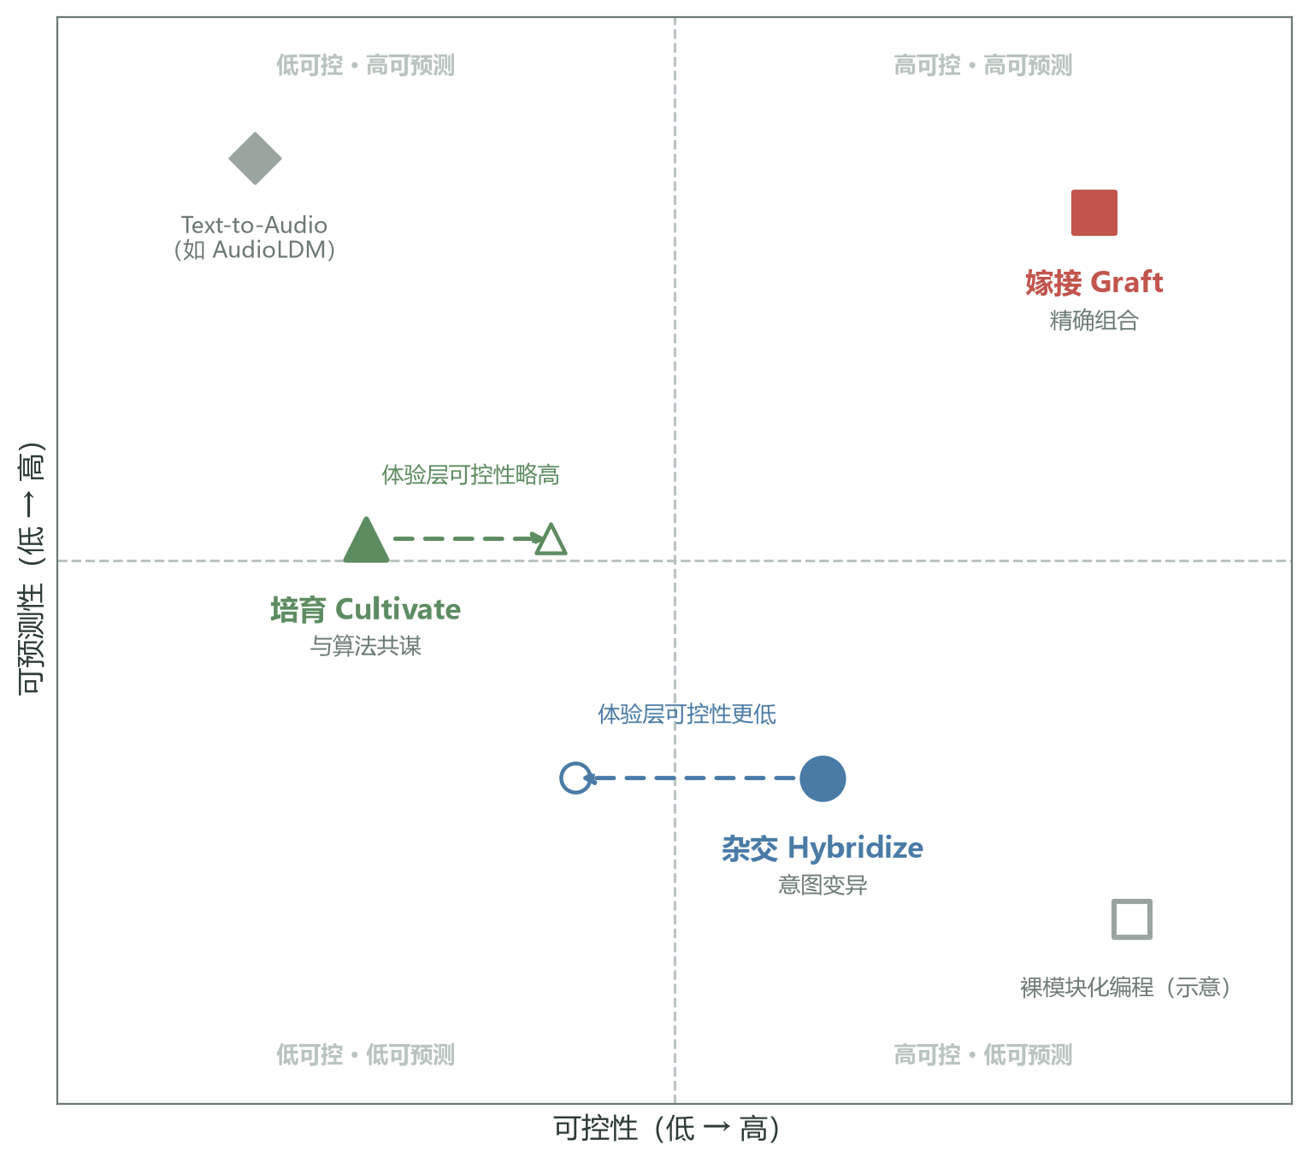
图8：美学边界四象限。横轴为可控性、纵轴为可预测性（设计层概念，见表5）；实心标记为三范式的设计层定位（红方 = 嫁接、蓝圆 = 杂交、绿三角 = 培育），灰色标记为框架外的参照形态（Text-to-Audio 如 AudioLDM；裸模块化编程为示意）。空心标记与虚线箭头表示体验层评分相对概念定位的偏移（§6.4）：杂交的体验层可控性低于其概念定位，培育略高（§7.4）。

7.8 「有机」隐喻的批判性反思
我们对自身选择的「有机」隐喻保持批判性距离。第一，植物学隐喻本身并非中立——它是欧洲启蒙以来自然哲学的产物，承载着「自然=可被规训的生长」的殖民式认识论。当我们将「嫁接」「杂交」「培育」应用到潜在空间时，我们无意中复现了这一传统。第二，「有机」与「无机」的二元区分在 Botanica 社区内部也有争议——部分制作人主张「无机」（algorithmic, glitch）才是 IDM 的真传统 [26]，Botanica 只是其中一个分支。第三，「有机化操作」框架可能遮蔽其他潜在的有用隐喻，如「化学合成」「机械工程」「拓扑变形」等。我们的回应是：本工作不主张「有机」是唯一或最优隐喻，而是验证「某种语义层隐喻」相比「裸露的 ML 坐标」能显著改变制作人的任务层体验。具体的隐喻选择（植物/化学/机械）应与目标音乐亚流派的文化语境匹配。这一立场承认了本工作的边界，也为后续研究保留了空间。
7.9 对更广 AI 创造力研究的意涵
本工作对 AI 创造力研究有两条更广的意涵。第一，AI 辅助创作的关键不在「更强的生成模型」，而在「更合适的交互抽象」。我们的基线对比（§6.8）显示，使用同一 VAE 后端的 RAVE 与 Botanica-OS 在能动性体验上相差 2 倍以上（N=6 探索性证据），提示瓶颈不在生成能力而在交互设计。这一发现与 McCormack 等对计算机生成艺术中作者性迁移的分析 [7] 一致，但提供了量化证据（其普适性受样本量限制）。第二，「有机」「机械」「化学」等隐喻不是装饰语言，而是认知中介。Tatar 等 [20] 记录了声音设计师如何用隐喻语言理解潜在空间，本工作将这一观察转化为可操作的设计原则。这两条意涵提示：未来的 AI 创造力研究应更多地与 HCI、设计研究、美学哲学对话，而非局限于 ML 指标优化。
7.10 四象限框架的局限
我们提出的「美学边界四象限」框架存在内在局限。第一，两轴（可控性、可预测性）的选择本身是设计判断，可被替换为其他轴（如「即时性/延迟性」「具身性/抽象性」「确定性/随机性」），不同轴选择将揭示不同的设计空间。第二，三范式在四象限中的定位是定性的，缺乏定量测度。我们尝试过用操作的可逆性、操作的信息熵、操作的延迟等定量指标，但都未能完全捕获「美学体验」。第三，左上象限（低可控、高可预测）的空缺反映本工作的盲点——纯文本生成工具如 AudioLDM 实际位于此处，我们的基线子研究虽触及该象限（§6.8），但未做系统性覆盖，未来工作应补充。这些局限不影响框架的启发价值，但提示它是一个思考脚手架（thinking scaffold）而非分类法（taxonomy）。
7.11 与生成音乐传统的对话
Botanica-OS 的 Cultivate 模式可被视为生成音乐（generative music）传统的延伸。Eno 式生成音乐 [43] 通过规则系统产生无限变奏，制作人的能动性体现在「设计规则」而非「直接演奏」，其姿态是「设定后离开」（set-and-forget）——制作人设计规则后退出，让系统无限变奏。Botanica-OS 的 Cultivate 模式则相反——制作人始终在场，通过显式反馈持续引导，将生成音乐的能动性从「设计规则」迁移到「设计引导」：制作人通过显式/隐式的偏好反馈塑造算法的探索方向，但保留「最终选择权」。两种姿态由此构成生成音乐的两条路径：规则驱动的离场生成，与反馈驱动的在场引导。生成音乐研究 [29] 曾指出，美学能动性不在结果而在过程；我们的 Cultivate 将这一论进一步具体化：能动性在交互历史中逐步累积。Maturana 与 Varela 的自创生（autopoiesis）理论 [44] 提供了另一个参照：若系统能在 z 空间中维持稳定的吸引子（即保持自身「身份」），制作人与它的关系将从「使用工具」转向「与一个自主系统共处」。
8 局限与未来工作
8.1 局限
本工作存在以下局限，按对结论约束力排序：（i）样本量与统计功效：N=12 的总样本对主比较勉强可用，但使子组（每组 6 人）、跨风格（N=4）与随访（11/12）分析均只有探索性效力；主检验为非参数小样本检验（且 Friedman 受完整区组约束，有效样本为 N=11），对中等以下效应的检出能力有限。以配对比较作量化估算：在 α=0.05（双侧）下，N=12 的被试内配对检验要达到 0.80 的功效需要 dz≈0.89 的效应量；据此，单次检验对 dz≈0.5 的中等效应检出概率仅约 35%，对 dz≈0.33 仅约 18%——即使 Graft vs Hybridize 观察到的大效应（δ=0.61），在本样本中的检出概率也只有约 49%。在此样本量下，「未达显著」不能解读为「无差异」。（ii）任务与范式的混淆：三范式的评估任务不同（Graft 在两父本间寻找满意中间音色、Hybridize 生成 3 个变体选最佳、Cultivate 20 步内培养目标音色，§6.3），任务难度、目标与时间结构并不等价，SUS 与 Likert 评分测量的是「范式+任务」的整体——范式间差异不能唯一归因于交互范式本身。本研究未做任务等价性控制，也未将任务作为协变量建模；范式效应与任务效应的分离需要任务等价的对照设计，列为未来工作（§8.3）。（iii）单一风格与单一文化社区：研究聚焦 Botanica/IDM 与中文制作人社区，三范式在其他亚流派与文化语境中的表现仅有个案证据（§6.12）；奖励函数的美学偏差未做系统审计（§7.7）。（iv）音频质量上限：d=16 的频谱距离（0.42 vs RAVE d=64 的 0.18）限制输出保真度，且未单独测量被试的音质满意度——被试反应可能部分混入音质因素（§6.9）。（v）方法学偏见：RtD 设计中研究者同时担任设计者、访谈员与编码者，确认偏差风险未被双重编码或成员检查完全对冲（§6.5）。（vi）长期生态效度：4 周随访基于自我报告，仅 2 位实际回访系统；「美学漂移」的长期轨迹未经纵向观察验证。（vii）测量缺口：「几何迷失」的操作化指标（定向搜索成功率，§1）与轨迹熵的效度均未系统建立。（viii）基线覆盖不足：AudioLDM 类文本生成工具与实时交互任务的根本差异使其只能作定性参照（§6.8），缺少一个「同后端+不同交互层」之外的更强对照（如同后端+仅语义命名无轨迹可视化）。（ix）单点实现：47 ms 延迟与全部结论绑定于单一硬件平台与配置，可移植性未验证。（x）版本偏差：杂交模式的 OOD 检测与回退机制（§4.3）系失败案例触发的后续工程迭代，未包含在 §6 评估的版本中——被试所体验的 Hybridize 与当前发布版本存在差异，其失败模式的严重度在被评估版本中高于现行版本。
8.2 失败案例
本节诚实报告三个失败案例，以补充正面结果的不完整性：（i）P5（IDM 制作人，15 年经验）在 Cultivate 模式下完全无法建立工作流，他认为「算法在偷我的判断」并主动退出，这提示 Cultivate 并非所有制作人都接受；其缺失数据处理见 §6.4/§6.11。（ii）P11（ML 研究者，2 年经验）在 Graft 模式下花 15 分钟无法找到满意音色，反映初学者对潜在空间几何缺乏直觉时，即使是高可控范式也无法发挥作用。（iii）系统的 Hybridize 模式在条件向量 c 接近训练分布边界时（如「火焰般湿润」这种罕见隐喻）会输出严重失真的音色，这是因为条件 VAE 在该区域 σ_ϕ(c) 过大导致采样脱离分布支撑；我们据此实现了 OOD 检测与回退机制（§4.3），该机制未包含在被评估版本中，其有效性有待检验。这三个失败案例提示我们，AI 辅助创作工具的设计不能仅优化平均性能，必须显式考虑失败模式的可恢复性：具体而言，培育模式的轨迹应支持「快照回滚」与「分支并行」，杂交的 OOD 条件应给出可理解的提示而非静默回退，嫁接的低密度中段应提供「密度预警」。
8.3 未来工作
我们规划以下方向：（i）消融研究——分离语义层命名的贡献成分（隐喻命名 vs 可视化 vs 实时性 vs 双父本支持），以回应「语义层效应究竟来自哪里」的追问，并以任务等价的对照设计分离范式效应与任务效应（回应 §8.1 的任务-范式混淆局限）；（ii）奖励函数审计——按 §7.7 的分组残差方案，系统检验偏好编码的群体偏向，并扩展评分者谱系；（iii）纵向 co-creation 研究——对 Cultivate 模式开展 1–3 个月的纵向田野研究，追踪制作人的美学漂移轨迹与奖励函数的在线更新稳定性；（iv）客观指标——建立重建质量（FAD、谱距离）、轨迹熵、操作时间与放弃率等客观测量，与主观评分对照；（v）跨风格扩大样本——Ambient、Techno、Experimental 各 8–12 人的对照研究；（vi）多模态有机操作——将 latent 操作扩展到音频+视觉+文本的联合潜在空间。此外，我们计划公开 Botanica-OS 源代码与分析数据（附录 B），以便其他研究者复现与扩展本工作。
8.4 面向社区的开放问题
我们以三个开放问题结束本文，邀请社区共同推进：（i）奖励函数的来源：除了制作人主观评分，是否能从已有 Botanica 作品库中学习美学奖励？这需解决「审美偏好的可学习性」难题。（ii）有机性度量：除 Likert 评分外，是否可能存在客观的「有机性」度量？候选包括分形维度、自相似度、轨迹熵、生态心理学（Gibson 传统）的知觉指标等，但都需要进一步验证；本文 §6.7 的轨迹熵是初步尝试，其效度待检验。（iii）跨文化 Botanica：本工作的奖励函数与隐喻语言都基于中文 Botanica 社区，其他文化语境下的 Botanica 亚流派（如日系「植物派」、北欧「生态派」）是否共享同一美学？这三个开放问题难以在短期内解决，但可作为后续研究的起点。Sheldrake 的《Entangled Life》[37] 在制作人社区的流传提示：生态隐喻的跨文化翻译不只是语言问题，隐喻背后的概念体系本身也需要对照检验。
8.5 社区转化与开源计划
本工作的发现将通过两条路径回馈 Botanica 社区：（i）开源工具——Botanica-OS 的核心代码以 GPL-3.0 协议开源，允许制作人自托管与修改；预训练权重的发布以 §4.5 的许可复核最终结论为前提，若复核不支持直接发布，则发布移除未授权素材后重训的版本。第三方组件的许可兼容性（CLAP 代码采用 MIT 许可，模型权重按 Hugging Face 模型卡标注的 CC-BY 4.0 条款再分发）在仓库 LICENSE 与 THIRD_PARTY_NOTICES 中逐项说明，受版权保护的训练音频不随仓库分发（附录 B）。（ii）教材化输出——将本工作的形式化框架转化为面向音乐技术专业本科生的教材章节，纳入「AI 辅助创作」选修课。这两条路径对应我们的 RtD 立场：研究结论在社区的使用中继续被检验与修正。
9 结论
我们提出「有机化操作」这一 AI 辅助音色设计的交互框架，将潜在空间操作重新组织为嫁接、杂交与培育三范式。在原型系统 Botanica-OS 与 N=12 用户研究的支撑下，我们发现：三范式在 SUS 可用性、Likert 五维评分与 latent 访问分布上呈现差异化优势——嫁接在可学性与示能性上领先，培育在能动性上领先，杂交在体验层全面落后于其概念定位；语义层操作未达到我们预设的可用性提升阈值（H1 未支持），但显著改变了任务层体验的结构；三类失败模式（拒绝算法引导、新手几何迷失、OOD 条件失真）与相应的可恢复性设计（轨迹快照回滚与分支、可理解的 OOD 提示、低密度预警）已显式报告（§8.2）；其长期影响（判断标准的转变）获得 4 周随访的初步描述性支持。据此我们提出「美学边界四象限」框架，讨论算法权威与作者性迁移的张力，并指出「有机」隐喻在潜在空间非欧几何中的认识论悖论——这一悖论不应当被消除，而应当被设计者显式承认与利用。
本工作的更深意涵在于：AI 辅助创作工具的设计重心正在从「更强的生成模型」转向「更合适的交互抽象」。当我们承认潜在空间对制作人而言是「几何迷失」时，解决方案不应是让制作人学习潜在空间的几何，而是为潜在空间提供制作人的隐喻语言。Borgmann [45] 指出技术时代的核心挑战是「信息的过载与其与意义的脱节」——本工作的有机化操作框架是对这一挑战的一个回应：植物学隐喻是一种具身的、跨文化通用的语言，借助它，高维统计空间中的操作得以重新接入制作人的意义系统。上述结论的证据边界为：单一原型系统、N=12、单一风格与社区、4 周随访窗口；我们希望未来的 AI 创造力研究由 ML、HCI、音乐学与美学哲学共同参与工具设计，而不只停留在技术优化。
致谢
感谢参与用户研究的 12 位被试与贡献奖励评分数据的 8 位 Botanica 制作人，感谢 Bandcamp Botanica 社区在招募与话语分析语料收集中的支持。特别感谢匿名评审人对早期版本的详细反馈，他们在样本量论证、统计稳健性分析与跨风格迁移性讨论上提出了关键改进意见。所有被试签署书面知情同意书，奖励评分者另行签署数据使用同意书并可随时撤回。本研究为独立研究，未接受外部资助。
作者贡献
章乃驰（AkiroMusic）：独立完成本研究全部工作，包括概念化、系统设计、原型实现、训练数据收集与模型训练、用户研究实施、定量与定性分析，以及论文撰写与修订。利益冲突声明：作者声明无利益冲突。
参考文献
[1] Caillon A, Esling P. RAVE: A neural real-time audio vocoder. arXiv preprint arXiv:2111.05011, 2021.
[2] Engel J, Agrawal K K, Chen S, et al. DDSP: Differentiable digital signal processing. In Proceedings of ICML, 2019.
[3] Liu H, Chen Z, Yuan Y, et al. AudioLDM: Text-to-audio generation with latent diffusion models. In Proceedings of ICML, 2023. arXiv:2301.12503.
[4] Esling P, et al. Generative timbre spaces: Regularizing variational auto-encoders for perceptual audio organization. arXiv preprint arXiv:1805.08501, 2018.
[5] Tatar K, Bisig D, Pasquier P. Latent timbre synthesis: Audio-based variational auto-encoders for music composition and sound design applications. Neural Computing and Applications, 33(1): 67–84, 2021. doi:10.1007/s00521-020-05424-2.
[6] Magnusson T. Designing constraints: Composing and performing with digital musical systems. Computer Music Journal, 34(4): 62–73, 2010. doi:10.1162/comj_a_00026.
[7] McCormack J, Gifford T, Hutchings P. Autonomy, authenticity, authorship and intention in computer generated art. In: Computational Intelligence in Music, Sound, Art and Design (EvoMUSART), LNCS 11453. Springer, 2019. arXiv:1903.02166.
[8] Brooke J. SUS: A “quick and dirty” usability scale. In: Usability Evaluation in Industry. Taylor & Francis, 1996: 189–194. doi:10.1201/9781498710411-35.
[9] Frayling C. Research in art and design. Royal College of Art Research Papers, 1(1): 1–5, 1993.
[10] Engel J, Resnick C, Roberts A, et al. Neural audio synthesis of musical notes with WaveNet autoencoders. In Proceedings of ICML, 2017.
[11] Kreuk F, Synnaeve G, Polyak A, et al. AudioGen: Textually guided audio generation. arXiv preprint arXiv:2209.15352, 2022.
[12] Défossez A, Copet J, Synnaeve G, Adi Y. High fidelity audio compression with improved RVQGAN. In Advances in Neural Information Processing Systems (NeurIPS), 2023. arXiv:2210.13438.
[13] Copet J, Kreuk F, Gat I, et al. Simple and controllable music generation. In Advances in Neural Information Processing Systems (NeurIPS), 2023. arXiv:2306.05284. doi:10.52202/075280-2066.
[14] Flores García H, Seetharaman P, Pardo B. VampNet: Music generation via masked acoustic token modeling. arXiv preprint arXiv:2307.04686, 2023.
[15] Evans Z, Parker J D, Carr C J, et al. Fast timing-conditioned latent audio diffusion. In Proceedings of ICML, 2024. arXiv:2402.04825.
[16] Briot J-P, Hadjeres G, Pachet F. Deep learning techniques for music generation: A survey. arXiv preprint arXiv:1709.01620, 2017.
[17] Sturm B L, Ben-Tal O, Monaghan Ú, Collins N, Herremans D, Chew E, Hadjeres G, Deruty E, Pachet F. Machine learning research that matters for music creation: A case study. Journal of New Music Research, 48(1): 36–55, 2019. doi:10.1080/09298215.2018.1515233.
[18] Kingma D P, Welling M. Auto-encoding variational Bayes. In Proceedings of ICLR, 2014. arXiv:1312.6114.
[19] Higgins I, Matthey L, Pal A, et al. β-VAE: Learning basic visual concepts with a constrained variational framework. In Proceedings of ICLR, 2017.
[20] Tatar K, Cotton K, Bisig D. Sound design strategies for latent audio space explorations using deep learning architectures. In Proceedings of Sound and Music Computing (SMC), 2023. arXiv:2305.15571.
[21] Wessel D. Timbre space as a musical control structure. Computer Music Journal, 3(2): 45–52, 1979. doi:10.2307/3680283.
[22] Jordà S. Digital Lutherie: Crafting Musical Computers for New Musics' Performance and Improvisation. PhD thesis, Universitat Pompeu Fabra, 2005.
[23] Puckette M. Max at seventeen. Computer Music Journal, 26(4): 31–50, 2002. doi:10.1162/014892602320991356.
[24] O'Modhrain S. A framework for the evaluation of digital musical instruments. Computer Music Journal, 35(1): 28–42, 2011. doi:10.1162/comj_a_00038.
[25] Reynolds S. Retromania: Pop Culture's Addiction to Its Own Past. Faber & Faber, 2011.
[26] Cascone K. The aesthetics of failure: Post-digital tendencies in contemporary computer music. Computer Music Journal, 24(4): 12–18, 2000. doi:10.1162/014892600559489.
[27] Roads C. Microsound. MIT Press, 2001.
[28] Demers J. Listening Through the Noise: The Aesthetics of Experimental Electronic Music. Oxford University Press, 2010.
[29] Collins N, Brown A R. Generative music editorial. Contemporary Music Review, 28(1): 1–4, 2009. doi:10.1080/07494460802663967.
[30] Kong Z, Ping W, Huang J, et al. DiffWave: A versatile diffusion model for audio synthesis. In Proceedings of ICLR, 2021. arXiv:2009.09361.
[31] Karras T, Laine S, Aila T. A style-based generator architecture for generative adversarial networks. In Proceedings of CVPR, 2019. arXiv:1812.04948. doi:10.1109/cvpr.2019.00453.
[32] Shen Y, Zhou Y, Chen B, Yang J, Luo W. Interpreting the latent space of GANs for semantic face editing. In Proceedings of CVPR, 2020. arXiv:1907.10786. doi:10.1109/cvpr42600.2020.00926.
[33] Patashnik O, Wu Z, Liu Y, Cohen-Or D, Lischinski D. StyleCLIP: Text-driven manipulation of StyleGAN imagery. In Proceedings of ICCV, 2021. arXiv:2103.17249. doi:10.1109/iccv48922.2021.00209.
[34] Eldridge A, Bown O. Biologically inspired and agent-based algorithms for music. In: McLean A, Dean R T, eds. The Oxford Handbook of Algorithmic Music. Oxford University Press, 2018.
[35] Wu Y, Chen K, Zhang T, et al. Large-scale contrastive language-audio pretraining with feature fusion and keyword-to-caption augmentation. In Proceedings of ICASSP, 2023. arXiv:2211.06687. doi:10.1109/icassp49357.2023.10095969.
[36] McFee B, Raffel C, Liang D, et al. librosa: Audio and music signal analysis in Python. In Proceedings of the 14th Python in Science Conference (SciPy), 2015. doi:10.25080/majora-7b98e3ed-003.
[37] Sheldrake M. Entangled Life: How Fungi Make Our Worlds, Change Our Minds, and Shape Our Futures. Random House, 2020.
[38] Bourdieu P. Distinction: A Social Critique of the Judgement of Taste. Harvard University Press, 1984.
[39] Benjamin W. Das Kunstwerk im Zeitalter seiner technischen Reproduzierbarkeit [The work of art in the age of mechanical reproduction]. Zeitschrift für Sozialforschung, 5(1), 1936.
[40] Hutchins E, Hollan J D, Norman D A. Direct manipulation interfaces. Human–Computer Interaction, 1(4): 311–338, 1985. doi:10.1207/s15327051hci0104_2.
[41] Norman D A. The Design of Everyday Things. Basic Books, 1988.
[42] Shusterman R. Body Consciousness: A Philosophy of Mindfulness and Somaesthetics. Cambridge University Press, 2008.
[43] Eno B. Generative music. In: A Year with Swollen Appendices. Faber & Faber, 1996.
[44] Maturana H R, Varela F J. Autopoiesis and Cognition: The Realization of the Living. D. Reidel, 1980.
[45] Borgmann A. Holding On to Reality: The Nature of Information at the Turn of the Millennium. University of Chicago Press, 1999.
附录 A 超参数详情
表A1：Botanica-OS 超参数（原稿表 4，移入附录；正文 §4.5 引用）
超参数 | 值
潜在维 d | 16
编码器层数（CNN） | 4
编码器层数（LSTM） | 2
解码器层数（MLP） | 3
β（KL 正则） | 0.5
Batch size | 32
学习率（Adam） | 1×10⁻⁴
训练 epoch | 200
条件 VAE 分支 | CLAP 文本嵌入 → 2 层 MLP（隐层 128，GELU）→ (μ_ϕ, σ_ϕ)，与主 VAE 联合训练、共享解码器
Cultivate 学习率 η | 0.05
Cultivate 探索系数 λ | 0.3
GP 核函数 | Matérn 5/2
GP 历史截断 | 最近 100 次交互
UMAP 邻居数 | 50
UMAP 最小距离 | 0.1

所有超参数通过 5 折交叉验证在验证集上选择，优化目标为验证集重建损失 L_VAE。潜在维 d=16 的选择基于 Esling 等 [4] 的感知正则研究，其结果表明低维空间中语义簇的可分辨性可以被显式保持。
附录 B 复现说明
本研究的所有代码、训练数据清单（不含受版权保护的私人收藏音频，仅给出元数据与提取脚本）、用户研究协议、被试招募材料、定量分析脚本（analysis/reanalysis.py 及其依赖的数据模板 study_data_template.csv）与结果汇总表将通过项目仓库 https://github.com/AkiroMusic/Botanica-OS 公开发布。个体级去标识问卷数据与访谈转录涉及被试隐私，采用申请制访问（签署数据使用协议后提供）。受版权限制，Botanica 风格训练集需按 §4.5 的许可安排获取，仓库提供完整的训练集元数据与自动提取脚本以支持复现。条件 VAE 分支的 CLAP 嵌入模型采用 Hugging Face 上的开源权重 laion/clap-htsat-fused（LAION-CLAP [35]），无修改；其代码采用 MIT 许可、权重按模型卡标注的 CC-BY 4.0 条款再分发，详见仓库 THIRD_PARTY_NOTICES。复现环境：Python 3.11、PyTorch 2.1、librosa 0.10、React 18 + TypeScript 5、FastAPI；硬件为 MacBook Pro M2（推理）与单张 NVIDIA A100（训练）。所有随机种子在仓库的 seeds.yaml 中给出（覆盖模型训练、UMAP 初始化、Bootstrap 重抽样与任务顺序随机化），确保结果可逐次复现。用户研究协议包括：招募文案、知情同意书模板、任务脚本、SUS/Likert 问卷原卷（附录 D）、访谈提纲（附录 C）与数据管理计划。
附录 C 访谈协议与转录编码流程
半结构化访谈采用以下 7 个核心问题，访谈员根据被试回答灵活追问：
1. 请描述你刚刚完成的任务的整体体验。哪些时刻让你觉得「这就是我想要的」？哪些时刻让你困惑或沮丧？
2. 三种模式（Graft、Hybridize、Cultivate）中哪一种最接近你日常工作的思维？为什么？
3. 当系统给出某个生成结果时，你认为「这是我的选择」还是「这是系统的选择」？请给出具体例子。
4. 在 Cultivate 模式下，当你不确定下一步会出现什么时，你的感受如何？这种不确定性是阻碍还是激励？
5. 如果让你向另一位 Botanica 制作人介绍这个工具，你会如何描述「有机化操作」？你会用什么隐喻？
6. 你认为这个工具在哪种情境下最有用？哪种情境下你不会选择使用它？
7. 如果你能在工具中加入一个新功能或操作，你会希望是什么？为什么？
访谈平均时长 32 分钟（最短 24 分钟，最长 41 分钟）。所有访谈经被试授权录音并转录：转录采用 OpenAI Whisper large-v3 模型，转录文本经人工校对（对照录音复核专名与术语）后用于主题分析；主题分析流程为：转录逐句开放编码 → 轴心归类 → 主题归纳（§6.5 的 T1–T4），编码手册与全部编码随仓库 supplementary/ 目录发布，供核查。校对与编码均由作者本人完成（局限见 §6.5、§8.1）。
附录 D SUS 与 Likert 问卷（原卷）
SUS 为标准 10 题量表（5 点，正反题交替），计分换算到 0–100：(1) 我想经常使用这个系统；(2) 我觉得这个系统过于复杂（反向）；(3) 我觉得这个系统易于使用；(4) 我需要专业人员的帮助才能使用这个系统（反向）；(5) 我发现系统中各功能整合得很好；(6) 我觉得系统中存在太多不一致之处（反向）；(7) 我相信大多数人会很快学会使用这个系统；(8) 我觉得这个系统使用起来很别扭（反向）；(9) 使用这个系统时我感到非常自信；(10) 在使用这个系统之前，我需要学习很多东西（反向）。其中第 4、10 题构成可学性子量表（反向计分后重缩放至 0–100）。
Likert 部分为 7 点量表，五维各 3 条目（维度构念定义见 §6.1），条目顺序在每个条件内随机呈现：
示能性：(1) 系统让我清楚知道「我可以做什么」；(2) 操作选项符合我在该情境下的意图；(3) 我能预感到某个操作会开启哪些可能性。
能动性：(1) 结果的走向是我引导的；(2) 我能把最终的音色归功于自己的判断；(3) 即使有算法参与，我仍觉得这是「我的」音色。
可控性：(1) 我能精细地控制输出的变化；(2) 我的输入与结果之间的因果关系是清楚的；(3) 我能稳定地复现我想要的结果。
愉悦度：(1) 操作过程本身令人愉悦；(2) 即使没有任务，我也愿意继续探索这个工具；(3) 与这个工具相处的感觉是舒适的。
美学契合：(1) 输出符合我对「好音色」的美学目标；(2) 这个工具理解 Botanica/IDM 的音色语言；(3) 我愿意把这个工具的输出直接用于我的作品。

